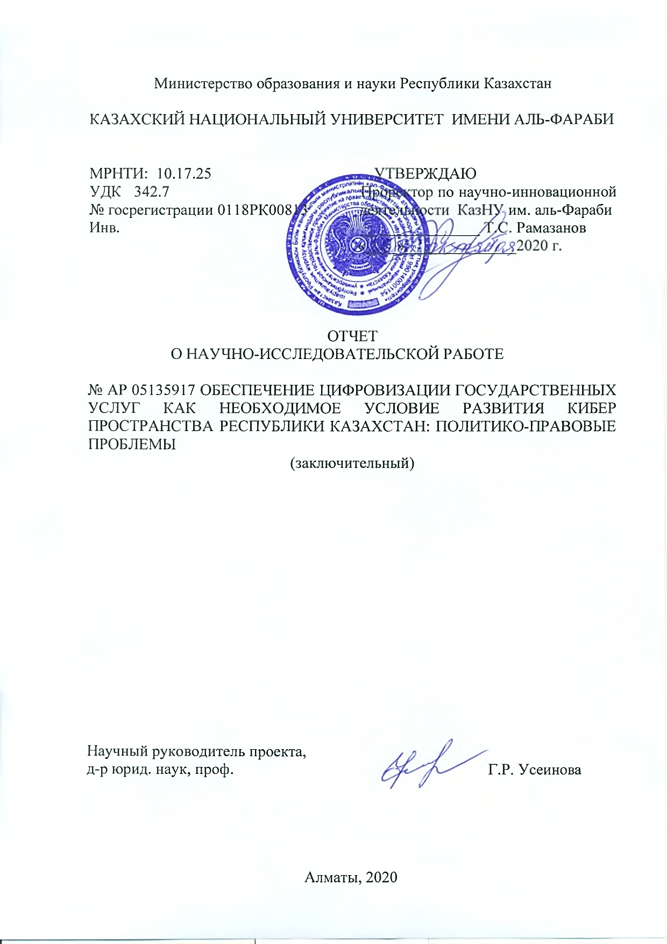

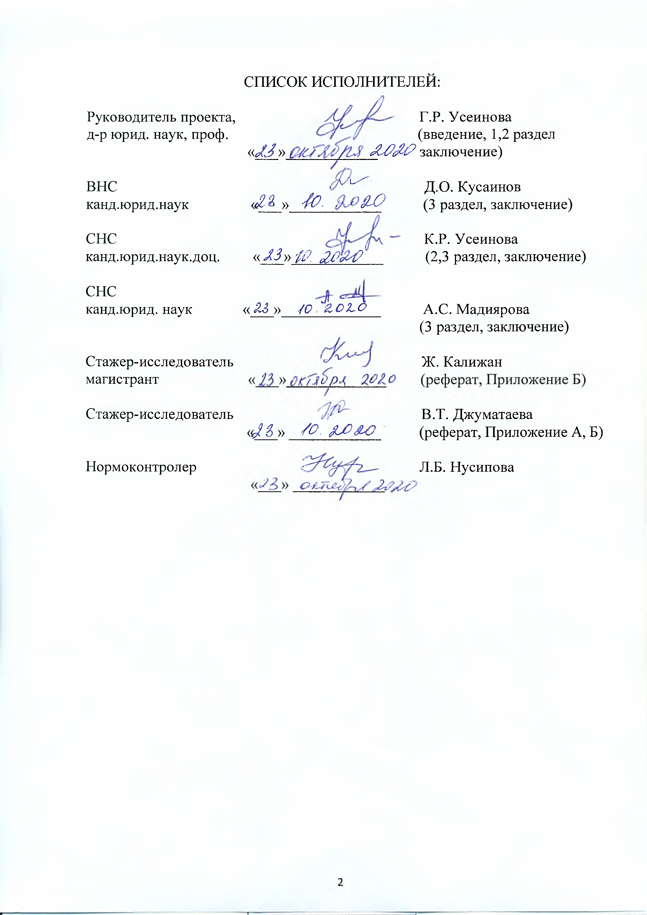
РЕФЕРАТ
Отчет 62 с., 1 кн., 1 рис., 1 табл., 33 источн., 2 прил.
ГОСУДАРСТВЕННАЯ УСЛУГА, ЭЛЕКТРОННОЕ ПРАВИТЕЛЬСТВО, ГОСУДАРСТВЕННОЕ УПРАВЛЕНИЕ, ПРАВА И ОБЯЗАННОСТИ ГРАЖДАН, ГОСУДАРСТВЕННЫЕ ОРГАНЫ, КИБЕРБЕЗОПАСНОСТЬ
Объектом исследования являются общественные отношения, складывающиеся в сфере обеспечения цифровизации государственных услуг в условиях развития киберпространства.
Цель исследования – комплексный анализ административно-правового обеспечения цифровизации государственных услуг в условиях развития кибер пространства Республики Казахстан, а также раскрытие основных функций органов государственной власти по обеспечению их реализации.
Методы исследования. Для достижения цели исследования и решения поставленных задач использовались общие научные методы познания: диалектический, исторический, логический, анализ, синтез, индукция и дедукция; отдельные научные методы - статистический, системный подход, а также технические и юридические, сравнительно –правовые методы.
Научная новизна исследования обусловлена тем, что государственная функция по предоставлению государственных услуг в Казахстане находится в стадии становления, управленческая практика предоставления государственных услуг опережает как научные исследования, так и правовое регулирование данной деятельности, что обусловливает необходимость развернутых научных исследований. В настоящем исследовании проанализированы проблемы, возникающие в процессе предоставления государственных услуг с точки зрения их доступности и качества; построения системы мониторинга оценки качества предоставления государственных услуг; наступления юридической ответственности в случае непредставления или некачественного предоставления государственных услуг; определены пути их решения, разработаны рекомендации по совершенствованию деятельности НАО Государственная корпорация «Правительство для граждан».
Степень внедрения. В учебный процесс были внедрены следующие специальности и соответствующие учебные курсы: специальность «6В04202- Государственная служба» (бакалавриат): Государственные услуги и электронное правительство; Информационные системы в государственной службе. Юридическая ответственность государственных служащих.
«7М04205-Государственная служба и административная деятельность» (магистратура, н/п.): Информационная безопасность в деятельности государственных служащих; Правовое обеспечение цифровизации государственных услуг.
Область применения результатов научно-исследовательской работы - деятельность законодательных органов власти, исполнительных органов власти; НАО Государственная корпорация «Правительство для граждан»; ЦОНы.

РЕФЕРАТ
Есеп 62 б., 1 кітап, 1 сурет, 1 кесте, 33 дереккөздер, 2 қосымша.
МЕМЛЕКЕТТІК ҚЫЗМЕТ КӨРСЕТУ, ЭЛЕКТРОНДЫҚ ҮКІМЕТ, МЕМЛЕКЕТТІК БАСҚАРУ, АЗАМАТТАРДЫҢ ҚҰҚЫҚТАРЫ МЕН МІНДЕТТЕРІ, МЕМЛЕКЕТТІК ОРГАНДАР, КИБЕРҚАУІПСІЗДІК
Зерттеу объектісі - киберкеңістіктің дамуы жағдайында мемлекеттік көрсетілетін қызметтердің қол жетімділігі мен сапасын қамтамасыз ету саласында пайда болатын қоғамдық қатынастар болып табылады.
Зерттеудің мақсаты - Қазақстан Республикасының кибер кеңістігін дамыту жағдайында мемлекеттік қызметтерді цифрландырудың әкімшілік-құқықтық қамтамасыз етілуін кешенді талдау, сондай-ақ мемлекеттік билік органдарының оларды іске асыруды қамтамасыз ету жөніндегі негізгі функцияларын ашу.
Зерттеу әдістері. Зерттеудің мақсатына жету және қойылған міндеттерді шешу үшін танымның жалпы ғылыми әдістері пайдаланылды: диалектикалық, тарихи, логикалық, талдау, синтез, индукция және дедукция; жеке ғылыми әдістер - статистикалық, жүйелік тәсіл, сонымен бірге техникалық және заңды, салыстырмалы-құқықтық әдістер пайдалынылды.
Зерттеудің ғылыми жаңалығы Қазақстанда мемлекеттік қызметтер көрсету жөніндегі мемлекеттік функцияның қалыптасу сатысында болуымен негізделген, мемлекеттік қызметтер көрсетудің басқарушылық практикасы ғылыми зерттеулерден де, осы қызметті құқықтық реттеуден де озады, бұл кең ауқымды ғылыми зерттеулердің қажеттілігін негіздейді.
Осы зерттеуде Мемлекеттік қызметтерді ұсыну процесінде туындайтын проблемалар олардың қолжетімділігі мен сапасы; мемлекеттік қызметтерді ұсыну сапасын бағалау мониторингі жүйесін құру; мемлекеттік қызметтерді ұсынбаған немесе сапасыз ұсынған жағдайда заңды жауапкершіліктің басталуы тұрғысынан талданды; оларды шешу жолдары айқындалды, "Азаматтарға арналған үкімет" мемлекеттік корпорациясы" КЕАҚ қызметін жетілдіру бойынша ұсынымдар әзірленді.
Енгізу дәрежесі. Оқу процесіне мынадай мамандықтар мен тиісті оқу курстары енгізілді: "6В04202 - Мемлекеттік қызмет" (бакалавриат) Мамандығы:мемлекеттік қызметтер және электрондық үкімет; мемлекеттік қызметтегі ақпараттық жүйелер. Мемлекеттік қызметшілердің заңды жауапкершілігі.
"7М04205-Мемлекеттік қызмет және әкімшілік қызмет" (магистратура, е/б.): мемлекеттік қызметшілер қызметіндегі ақпараттық қауіпсіздік; Мемлекеттік қызметтерді цифрландыруды құқықтық қамтамасыз ету.
Ғылыми-зерттеу жұмысының нәтижелерін қолдану саласы-биліктің заң шығарушы органдарының, биліктің атқарушы органдарының; "Азаматтарға арналған үкімет" мемлекеттік корпорациясы КЕАҚ; ХҚО-ның қызметі.

СОДЕРЖАНИЕ

ВВЕДЕНИЕ ……………………………………………………………………. |  | 7
1 | Теоретико-правовые основы цифровизации государственных услуг в Республике Казахстан …………………………………………………….. | 15
 | 1.1 Становление и современное состояние теории предоставления государственных услуг в Казахстане …………………………………….. | 15
 | 1.2 Анализ действующего казахстанского законодательства, регулирующее предоставление электронных государственных услуг, а также практики его применения ………………………………………….. | 16
 | 1.3 Специфика цифровизации государственных услуг и основные функции органов государственной власти по обеспечению их реализации ………………………………………………………………… | 17
2 | Проблемы обеспечения доступности и качества оказания государственных услуг в условиях развития киберпространства ……… | 19
 | 2.1 Специфика и система доступности государственных услуг в условиях развития киберпространства в Республике Казахстан и зарубежных странах ………………………………………………………. | 19
 | 2.2 Электронное правительство – как гарантия доступности государственных услуг в условиях инновационного развития Республики Казахстан …………………………………………………….. | 19
 | 2.3 Стратегия повышения качества предоставления государственных услуг как часть общей стратегии проведения административной реформы в Республике Казахстан ………………………………………… | 20
 | 2.4 Роль государственных органов в обеспечении доступа к информации ………………………………………………………………… | 22
3 | Основные направления повышения качества государственных услуг в условиях развития кибер пространства Республики Казахстан ……….. | 24
 | 3.1 Процесс системы мониторинга оценки потребителями и поставщиками качества государственных услуг ………………………… | 24
 | 3.2 Юридическая ответственность как заключительная стадия контрольно-надзорной деятельности государства в сфере предоставления государственных услуг …………………………………. | 32
ЗАКЛЮЧЕНИЕ ………………………………………………………………… |  | 38
СПИСОК ИСПОЛЬЗОВАННЫХ ИСТОЧНИКОВ …………………………. |  | 46
ПРИЛОЖЕНИЕ А – Календарный план……………………………………… |  | 49
ПРИЛОЖЕНИЕ Б – Список опубликованных трудов ……………………… |  | 55

ПЕРЕЧЕНЬ СОКРАЩЕНИЙ И ОБОЗНАЧЕНИЙ

В настоящем отчете о НИР применяют следующие сокращения и обозначения:
АГС | - Агентство по делам государственной службы
АПК | - Агентства по противодействию коррупции
АДГСПК | - Агентство по делам государственной службы и противодействию коррупции
ГП | - Генеральная прокуратура
ГЦВП | - Государственный центр выплат пособий
ЕСЭДО | - Единая система электронного документооборота
ЗАГС | - Запись актов гражданского состояния
ИКТ | - Информационно-коммуникационные технологии
ИРЭП | - Индекс развития электронного правительства
КНБ | - Комитет национальной безопасности
МЗ | - Министерство здравоохранения
МИО | - Местные исполнительные органы
МИР | - Министерство по инвестициям и развитию
МКС | - Министерство культуры и спорта
МФЦ | - Многофункциональный Центр
МЭ | - Министерство энергетики
НАО | - Национальное Акционерное Общество
Нацбанк | - Национальный банк
НИР | - Научно-исследовательская работа
ООН | - Организация Объединенных Наций
РК | - Республика Казахстан
РФ | - Российская Федерация
СМИ | - Средства массовой информации
США | - Соединенные Штаты Америки

ВВЕДЕНИЕ

НИР «Обеспечение цифровизации государственных услуг как необходимое условие развития кибер пространства Республики Казахстан: политико-правовые проблемы» выполнялся в рамках грантового финансирования научных исследований на 2018-2020 гг. Министерства образования и науки Республики Казахстан по приоритетному направлению «Научные основы «Мәңгілік ел» (образование XXI века, фундаментальные и прикладные исследования в области гуманитарных наук)»; подприоритету «Фундаментальные и прикладные исследования в области социально-экономических и гуманитарных наук; Актуальные проблемы социальных и общественно-гуманитарных наук и междисциплинарные исследования».
Актуальность темы исследования обусловлена несколькими факторами.
С принятием программы «Информационный Казахстан - 2020» начался комплексный план перехода к информационному обществу.
На данный момент особое внимание Правительства Казахстана и общества к цифровизации как глобальному мегатренду, в том числе ожидания социально-экономического эффекта от их внедрения очень высоки.
Открытый и равный для всех доступ к государственным услугам высокого качества является одной из основных задач, поставленных Главой государства перед государственным аппаратом.
На государственное управление возлагаются важнейшие функции, обусловленные объективными закономерностями, выполнение которых обеспечивает надлежащее функционирование государства: совершение действий и принятие решений, направленных на поддержание эффективной работы органов государственного управления; регулирование управленческих отношений, возникающих в процессе осуществления полномочий органов исполнительной власти; обеспечение режима необходимой государственной деятельности в форме принятия административных актов; установление соответствия или несоответствия фактического состояния системы государственного управления и ее структуры требуемому стандарту и уровню, изучение и оценка результатов общего функционирования государственных органов, а также конкретных действий субъектов управления; информационное обеспечение деятельности органов публичной власти [1, С.4].
Процесс предоставления государственных услуг охватывает все сферы и период всей жизни человека. С самого рождения человек начинает взаимодействовать с государством посредством получения государственных услуг. Таким образом, самой первой государственной услугой с момента рождения для каждого гражданина является получение свидетельства о рождения, далее получение специальных социальных пособий, и т.д.
В настоящем исследовании на основе сравнительно-правового анализа состояния уровня доступности и качества предоставления государственных услуг в Республике Казахстан и зарубежных странах формулируются теоретические положения о необходимости повышения эффективности данного процесса путем обеспечения равного доступа к государственным услугам и повышению их качества.
Выбор темы научного исследования обусловлен тем, что государственная функция по предоставлению государственных услуг в Казахстане находится в стадии становления, управленческая практика предоставления государственных услуг опережает как научные исследования, так и правовое регулирование данной деятельности, что обусловливает необходимость развернутых научных исследований.
Цель исследования – комплексный анализ административно-правового обеспечения цифровизации государственных услуг в условиях развития кибер пространства Республики Казахстан, а также раскрытие основных функций органов государственной власти по обеспечению их реализации.
Основные задачи по проекту на 2018 г.:
1 исследовать процесс становления и развития теории предоставления государственных услуг в Казахстане
2 исследовать правовые основы предоставления государственных услуг, а также материалы правоприменительной практики
3 проанализировать действующее законодательство, регулирующее предоставление государственных услуг, а также практики его применения
4 выявить и исследовать специфику цифровизации государственных услуг в условиях развития кибер пространства Республики Казахстан.
Результаты за 2018 г.:
1 Развитие государственных услуг является частью реформы государственной службы и более комплексных преобразований в сфере управления в государственном секторе. Государственные услуги, как полезное действие труда госслужащих, направленное на удовлетворение потребностей в сфере государственного управления вытекают из задач и функций государства, реализуемых соответствующими государственными органами, осуществляются по их решению.
2 Анализ действующего казахстанского законодательства, регулирующего предоставление государственных услуг, а также практика его применения предусматривает некоторые аспекты взаимоотношений госслужащих с потребителями государственных услуг. Правовой анализ законодательных актов, регулирующих предоставление государственных услуг в Республике Казахстан, привел к многочисленным предложениям по совершенствованию используемых законов.
3 Для интеграции информационных систем государственных органов на портале был запущен шлюз электронного правительства на базе решения IBM WebSphere Integration, через который осуществляется оперативная обработка запросов граждан.
4 Реформа управления в государственном секторе - это постоянно расширяющаяся тема, которая перекликается со многими другими институциональными преобразованиями в государственном и частном секторах. В этой связи координация процесса реформирования государственной службы и предоставления государственных услуг должна осуществляться одним уполномоченным государственным органом. Данный государственный орган должен обладать соответствующим статусом для реализации следующих функций: координация и организационно-методическое обеспечение работ по разработке и внедрению стандартов предоставления услуг; организация и осуществление вневедомственного (внешнего) контроля за соблюдением стандартов предоставления государственных услуг.
Основные задачи по проекту на 2019 г.:
1 на основе анализа специфики и системы доступности государственных услуг в условиях развития киберпространства в Республике Казахстан и зарубежных странах обозначить основные проблемы, существующие в данной сфере, а также представить пути их решения;
2 обосновать позицию, согласно которой электронное правительство является гарантией доступности государственных услуг в условиях инновационного развития Республики Казахстан;
3 раскрыть основные направления стратегии повышения качества предоставления государственных услуг;
4 раскрыть соотношение таких категорий как «модернизация государственного управления», «качество государственной услуги», «качество обслуживания граждан» в контексте формирования «электронного правительства»;
5 раскрыть функции государственного органа по обеспечению максимального уровня координации, доступа к информации и взаимодействию между участниками процесса административного реформирования.
Результаты за 2019 г.:
1 Для обеспечения равного доступа к получению государственных услуг необходимо преодолеть: во-первых, инфраструктурное неравенство, во-вторых, информационное неравенство.
Государство должно обеспечить развитие телекоммуникационной инфраструктуры и тем самым создать условия для равного доступа к государственным услугам в электронном виде, как для жителей мегаполиса, так и отдалённых территорий.
2 Качественные преобразования в области построения «электронного правительства» невозможны без закрепления строгих требований, основывающихся на базовых задачах «электронного правительства», одной из которых непременно должно быть повышение уровня удовлетворенности людей качеством предоставляемых услуг.
3 Сформулировано предложение о разработке системы требований к качественным характеристикам процесса оказания государственных услуг и их закреплении в административном законодательстве: планирование процесса управления качеством; установление и распределение полномочий и ответственности органов исполнительной власти за предоставление публичных услуг; взаимодействие с гражданами как основными потребителями услуг; разработка и утверждение соответствующей нормативно-технической базы; оценка и учёт степени удовлетворенности граждан.
4 В связи с тем, что в отдельной литературе и в правоприменительной практике нередко отождествляют понятия «качество государственной услуги» и «качество обслуживания населения», считаем необходимым разграничивать данные понятия.
Так, под качеством государственной услуги, урегулированной нормами административного права, понимают степень реализации прав и свобод граждан, обеспечиваемых Конституцией Республики Казахстан и законодательными актами.
Качество же обслуживания при предоставлении государственной услуги, прежде всего, характеризуется открытостью информации об услуге, территориальной шаговой доступностью места её получения, минимальным временем ожидания заявителя, комфортностью условий в процессе её оказания.
5 В целях обеспечения максимального уровня координации, доступа к информации и взаимодействия между участниками процесса административного реформирования государственные органы выполняют следующие функции: координация и организационно-методическое обеспечение деятельности по разработке и внедрению стандартов предоставления услуг; организация и осуществление вневедомственного (внешнего) контроля за соблюдением стандартов предоставления государственных услуг.
Основные задачи по проекту на 2020 г.:
1) проанализировать нормативно-правовые акты, регулирующие систему мониторинга оценки качества предоставления государственных услуг, а также научные исследования по данной проблематике,
2) провести сравнительно-правовой анализ процесса мониторинга оценки качества предоставления государственных услуг в Республике Казахстан и зарубежных государствах,
3) проанализировать основные результаты общественного мониторинга качества предоставления государственных услуг в Республике Казахстан за последние три года,
4) проанализировать контрольно-надзорную деятельность государства в сфере предоставления государственных услуг и юридической ответственности как ее заключительной стадии,
5) провести анализ административного законодательства, правоприменительной практики на предмет применения административной ответственности за непредставление или ненадлежащее предоставление государственных услуг.
Результаты за 2020 г.:
1 Одной из актуальных и важнейших проблем в сфере предоставления государственных услуг, бесспорно, является проблема построения и проведения мониторинга оценки потребителями и поставщиками качества предоставляемых услуг, основанной на прогрессивном опыте зарубежных стран и адаптированной под казахстанские условия. Правильно выстроенная система мониторинга оценки потребителями и поставщиками качества предоставляемых услуг повышает не только уровень доверия граждан к власти, но и приводит к повышению политической и гражданской активности населения, а также способствует снижению протестных настроений в обществе.
Кроме того, уверенность граждан в том, что, следуя законными путями, они добьются нужного результата, минимизирует коррупционные риски, могущие привести к совершению коррупционного правонарушения. Участие граждан в процессе мониторинга и оценки качества предоставляемых государственных услуг, в конечном итоге, способствует реализации на практике принципов открытости и прозрачности в деятельности государственных органов по предоставлению государственных услуг.
2 Как правило, для проведения оценки качества предоставляемых государственных услуг изначально разрабатывается методика проведения. Подобные методики разработаны и приняты практически во всех государствах, где функционирует электронное правительство и государственные услуги предоставляются в цифровом формате.
В идеале подобная методика должна содержать оценку качества услуги с нескольких сторон: потребителей, независимых экспертов и поставщиков услуги.
Ярким примером для подражания является Эстония. Специалисты данного государства ушли намного вперед. Здесь практически все госуслуги переведены в электронный формат. Довести до идеала эту систему эстонцам было не так сложно, ведь страна небольшая - с трехмиллионным населением, поэтому практически все их данные уже оцифрованы. Так, в основе эффективной электронной системы государственного управления Эстонии лежит норма, согласно которой государственным органам запрещается повторно истребовать данные от граждан, однажды уже полученные каким-либо из государственных органов. Данная норма была введена в систему государственного управления с 1997 года.
3 Анализ результатов общественного мониторинга оценки качества предоставляемых государственных услуг потребителями за последние три года позволяет сделать следующие выводы.
Во-первых, качество оказания госуслуг за последние три года оценивалось по таким критериям как информация, доступность, сотрудники, процедура, сроки, затраты, обратная связь, результат.
Во-вторых, первый вопрос, задаваемый в рамках мониторинга, должен содержать сведения о том, сколько респондентов в процентном соотношении из числа опрашиваемых обладают знаниями о стандарте предоставляемых услуг. В противном же случае данные, полученные в ходе мониторинга о качестве предоставляемых услуг не будут носить объективный характер. К сожалению, анализ отчетов о проведении мониторинга за последние три года показал, что такие данные отсутствуют и, если даже они и были получены, то не отражены в отчете. К сожалению, большинство услугополучателей не владеют информацией, содержащейся в регламентах и стандартах оказания государственных услуг.
В-третьих, анализ данных, приведенных в таблице показывает, что количество респондентов, задействованных в опросе в рамках мониторинга с каждым годом увеличивается и соответственно увеличивается количество предоставляемых государственных услуг, включенных в общественный мониторинг. Качество государственных услуг в 2019 году по сравнению с 2018 годом вырос на 2,4%. Вместе с тем, наблюдается рост количества жалоб на непредставление или некачественное предоставление государственных услуг.
В-четвертых, для получения объективной, комплексной, достоверной оценки качества предоставляемых государственных услуг в обязательном порядке необходимо с наряду с вышеназванными также учитывать следующие критерии.
Функциональность. Данный критерий должен содержать информацию о возникших неисправностях и недостатках программного обеспечения при осуществлении услуги в электронном виде.
Период карантина в условиях пандемии показал, что многие граждане не могли получить в домашних условиях ту или иную электронную услугу в силу определенных технических неисправностей.
Понятность и удобство. Критерий подразумевает, что на каждом этапе процесса получения электронной услуги любому пользователю независимо от возраста, уровня образования, профессии и др. интуитивно понятен алгоритм действий, не требуются дополнительные пояснения, удобен в использовании интерфейс программного обеспечения, т.е. навигация выстроена таким образом, что пользователю не потребуются дополнительные алгоритмы.
Оптимальность. Критерий исключает внесение избыточной информации или совершения дополнительных действий. К примеру, от потребителя не потребуется дублирование ранее введенной информации или предоставление дополнительных документов.
Таким образом, общественный мониторинг оценки качества и доступности предоставляемых государственных услуг является эффективным способом исследования и анализа текущей ситуации в сфере предоставления государственных услуг с учетом потребностей и ожиданий потребителей.
4 В научной литературе нет единства мнений по поводу определения понятия «контрольно-надзорная деятельность», а также относительно соотношения понятий «контроль» и «надзор» и содержания данных понятий.
В правовой литературе существует гипотеза об отнесении отдельных государственных услуг к контрольно-надзорной деятельности государства.
Разновидностью государственного контроля является административный надзор. Одним из направлений совершенствования предоставления государственных услуг является усиление ответственности государственных служащих, оказывающих государственные услуги.
Для повышения эффективности контрольно-надзорной деятельности органов государственной власти необходимо последовательное продолжение модернизации законодательства, как основного механизма контроля и надзора, так и некоторых его инструментов, что предполагает повсеместное внедрение риск-ориентированного подхода; проведение систематизации и регламентации, с последующим ужесточением административной ответственности за нарушения в области контроля и надзора, а также пересмотр методов оценки эффективности деятельности контрольно-надзорных органов и оценки рисков для проведения контрольно-надзорных мероприятий с целью более широкой ориентированности на все заинтересованные общественные группы (государство, общество, бизнес).
На наш взгляд, еще лишен конкретики и четкой правовой регламентации институт ответственности государственного служащего за некачественные услуги, которые он предоставляет гражданам при реализации своих служебных полномочий.
Законодательно следует закреплять конкретные виды ответственности (можно и сами санкции) за нарушение требований качества предоставляемой услуги. А гражданину при получении услуги, зная все ее качественные характеристики, будет нелишним получить информацию о процедуре обжалования предоставления ему некачественной услуги. При этом у государственного служащего должно быть представление о возможных конкретных санкциях, которые к нему могут быть применимы за нарушение норм по обслуживанию граждан.
5 Анализируя задачи законодательства об административных правонарушениях, а также общие родовые объекты посягательств со стороны субъектов административных правонарушений, необходимо отметить, что ответственность за не предоставление или ненадлежащее предоставление государственных услуг предусмотрена практически во всех сферах, охраняемых и защищаемых нормами Кодекса Республики Казахстан об административных правонарушениях.
Вместе с тем, изучение и анализ административного законодательства зарубежных государств, в том числе и России, показывает, что, к примеру, в российском административном законодательстве содержится специальная статья 5.63 КоАП РФ, предусматривающая ответственность за нарушение законодательства об организации предоставления государственных и муниципальных услуг. Было бы целесообразным разработать и включить подобную норму в КоАП РК. Важно акцентировать внимание в отраслевом законодательстве, в должностных регламентах, кстати, являющихся составной частью административных регламентов, что конкретное нарушение в процессе обслуживания граждан - это нарушение права гражданина на качественное обслуживание представителем власти.
Новизна и перспективность исследования обусловлены тем, что государственная функция по предоставлению государственных услуг в Казахстане находится в стадии становления, управленческая практика предоставления государственных услуг опережает как научные исследования, так и правовое регулирование данной деятельности, что обусловливает необходимость развернутых научных исследований. В настоящем проекте на основе сравнительно-правового анализа формулируются теоретические положения о новом по своей сущности позитивном государственном управлении по предоставлению государственных услуг, систематизируются модели участия субъектов частного права в реализации государственной функции по предоставлению государственных услуг, анализируется соотношение частно-правовых и публично-правовых форм предоставления государственных услуг, раскрывается юридическая природа отношений, складывающихся при предоставлении государственных услуг, выделяются особенности защиты прав получателей этих услуг.
В данном проекте впервые обсуждаются вопросы обеспечения цифровизации в Республике Казахстан, система и специфика цифровизации в условиях развития кибер пространства в Республике Казахстан, предложены пути повышения эффективности используемых законов Республики Казахстан в сфере информационно-коммуникационных технологий.
Научая значимость проекта заключается в том, что он является комплексным научным исследованием в сфере административно-правового регулирования государственных услуг. Основные теоретические положения и основанные на них выводы доведены до уровня практических рекомендаций по совершенствованию административно-правового регулирования общественных отношений, складывающихся в сфере предоставления государственных услуг. Сформулированные в ходе работы выводы по развитию системы государственных услуг обеспечат принятие последовательных и целесообразных решений по проведению административной реформы в данной сфере и дальнейшее совершенствование деятельности государственных органов исполнительной власти и подведомственных им учреждений по предоставлению государственных услуг.
Практическая значимость результатов НИР состоит в подготовке предложений и рекомендаций по совершенствованию законодательства о государственной службе и правоприменительной практики, а также возможности использования ее результатов в учебном процессе при разработке новых спецкурсов, а также для преподавания курсов административного права и государственной службы.
Результаты исследования использованы в разработке новых специальных курсов магистратуры и бакалавриата специальности «Юриспруденция» и «Государственная служба в Республике Казахстан».
Данный отчёт составлен в соответствии с календарным планом работ на 2018-2020 гг. Основные результаты представлены сотрудниками НИР в 69 научных публикациях.
Промежуточные отчеты по НИР «Обеспечение цифровизации государственных услуг как необходимое условие развития кибер пространства Республики Казахстан: политико-правовые проблемы»:
2018 год – Инв. № 0218РК01123
2019 год – Инв. №0219РК01170

1 Теоретико-правовые основы цифровизации государственных услуг в Республике Казахстан

1.1 Становление и современное состояние теории предоставления государственных услуг в Казахстане
Анализ научных исследований показал, что среди российских ученых сложилось два основных подхода к понятию государственных услуг, и их соотношению с публичными услугами. Представители первого подхода отождествляют эти понятия, и рассматривают категорию «государственные услуги» в широком смысле, как деятельность, осуществляемую различными субъектами (государственными органами, государственными организациями, частными юридическими лицами, гражданами). Вторая группа ученых различает эти понятия. Государственные услуги они связывают только с деятельностью государственных органов, а публичные услуги оказываются разными субъектами в интересах всего общества.
Российские исследователи на основе анализа национального законодательства выделяют следующие характеристики государственных услуг:
- функции по оказанию государственных услуг признаются только за органами государства и местного самоуправления, с исключением из числа их поставщиков государственных и частных организаций;
- круг государственных органов ограничен органами исполнительной власти (федеральными и субъектов Российской Федерации), государственного внебюджетного фонда, исполнительного органа государственной власти;
- они рассматриваются как деятельность (т.е. формы) по реализации функций соответствующего органа;
- оказываются при осуществлении отдельных государственных полномочий, переданных законом данным органам;
- осуществляются по запросам заявителей (перечень их не конкретизирован);
- деятельность по оказанию государственных услуг ограничена пределами полномочий соответствующих органов, установленными нормативными правовыми актами Российской Федерации и нормативными правовыми актами субъектов Российской Федерации [2].
В казахстанском же законодательстве определение государственной услуги дано в Законах РК «Об административных процедурах» [3] и «О государственных услугах [4].
Однако прежние трактовки данной категории страдали недостатками. Во-первых, было непонятно, чья это деятельность – только государственных органов и учреждений, либо она может осуществляться и иными субъектами. Во-вторых, указывалось, что это деятельность, основанная на функциях и полномочиях, предусмотренных законодательными актами и указами Президента. Но ведь функции и полномочия могут также устанавливаться актами Правительства, например, Положением о том или ином министерстве, утверждаемым постановлением высшего исполнительного органа. В-третьих, не уточнялось, что государственные услуги могут быть только бесплатными или платными либо допустимо и то, и другое.
Не совсем правильно рассматривать государственную услугу как результат взаимодействия государственного органа, учреждения, иной организации, выполняющей государственный заказ, с заинтересованными физическими и юридическими лицами. Безусловно, в процессе предоставления услуги взаимодействие между указанными субъектами осуществляется, но сама она никак не может являться последствием этого взаимодействия. Иначе оказание услуги, ее качество будет ставиться в прямую зависимость от ее потребителей (физических и юридических лиц), что совершенно недопустимо, т.к. переворачивает данный процесс с ног на голову.
После внесенных изменений и дополнений в Законы РК «О государственных услугах» и «Об административных процедурах», под государственной услугой признается деятельность государственных органов, их подведомственных организаций и иных физических и юридических лиц, являющаяся одной из форм реализации отдельных функций государственных органов, предусмотренная законодательством Республики Казахстан, направленная на удовлетворение потребностей физических и юридических лиц (за исключением государственных органов), носящая индивидуальный характер и осуществляемая по обращению физических и (или) юридических лиц (за исключением государственных органов).
Новая формулировка позволила преодолеть отдельные неточности прежних редакций и восполнить имеющиеся пробелы и более полно отразить суть государственной услуги. В то же время остался неразрешенным ряд вопросов.
Во-первых, понятия «государственные услуги» и «публичные услуги» отождествляются.
Во-вторых, не уточняется формой реализации каких конкретно функций государственных органов являются государственные услуги. Фактически любая деятельность перечисленных субъектов, осуществляемая по обращениям физических и юридических лиц, направленная на удовлетворение их интересов, может быть отнесена к государственным услугам.
В-третьих, на сегодня закон допускает, что государственные услуги могут предоставляться не только государственными органами и их подведомственными организациями (государственными организациями), но и иными физическими и юридическими лицами. Имеются в виду частные и общественные организации, выполняющие государственный заказ по оказанию услуг на конкурсной основе.

1.2 Анализ действующего казахстанского законодательства, регулирующее предоставление электронных услуг, а также практики его применения
В данном разделе мы на основе анализа национального законодательства и правоприменительной практики проанализировали основные этапы развития инфраструктуры оказания электронных услуг, с учетом активного проникновения мобильной связи и мобильных технологий среди населения. В современном обществе социальные отношения модернизируются под воздействием информационно-коммуникационных технологий. Происходящие изменения касаются и ряда аспектов функционирования государства.
Перевод государственных услуг в электронный формат, конечно же, имеет позитивный характер и последствия. Однако в ходе перевода государственных услуг в цифровой формат возникают определенные барьеры.
На наш взгляд, это связано с рядом факторов, но самый главный - это цифровое неравенство. Как известно, государство должно ориентироваться на всех граждан, но не все граждане имеют доступ к компьютерной технике и компьютерным технологиям. Именно поэтому государство вынуждено сохранять и поддерживать дублирующие формы предоставления государственных услуг - личного посещения государственных органов, телефонных звонков, почтовых отправлений и т.п.
Практика внедрения электронного правительства свидетельствует о том, что этот процесс имеет ряд преимуществ, как решение социальных проблем, в целом, так и экономия ресурсов, оказание услуг в онлайн-режиме 24/7, в частности.
Электронное правительство не означает просто цифровизацию или автоматизацию существующих госуслуг. Вместо этого, электронное правительство - инструмент для того, чтобы преобразовать госуслуги так, чтобы они могли предоставляться более эффективно и однообразно всем слоям общества. Электронное правительство - система управления государством, взаимодействия властных структур между собой, с гражданами и с предприятиями с использованием информационных технологий (что по идее должно уменьшать волокиту и, наоборот, увеличивать прозрачность правительственной деятельности).

1.3 Специфика цифровизации государственных услуг и основные функции органов государственной власти по обеспечению их реализации
Проводимая в настоящее время в Республике Казахстан административная реформа настоятельно требует изменить характерную для нашей страны и существующую еще с советских времен систему отношений между государственными органами исполнительной власти, подведомственными им учреждениями и гражданином, при которой последний выступает в роли просителя даже в случае удовлетворения его бесспорных прав и законных интересов.
Одним из важнейших направлений процесса реформирования государственного управления является формирование и развитие системы государственных услуг. Результатом реализации данного направления должно стать создание такого правового поля и реального его воплощения в административно-правовую практику, при котором потребители государственных услуг будут обладать широкими правами и полномочиями. Определенные шаги для достижения вышеназванной цели делаются: разрабатываются и принимаются административные регламенты предоставления государственных услуг, должностные регламенты государственных служащих, внедряются в работу государственных органов исполнительной власти электронные административные регламенты предоставления государственных услуг. Но пока еще рано говорить о реализации всех программно-целевых установок административной реформы в данной сфере.
В нормативно-правовом законодательстве государственные услуги выделены в самостоятельную управленческую категорию, и функция их предоставления закреплена в качестве важнейшей за государственными органами исполнительной власти и подведомственными им учреждениями.
Исследовательской группой проанализированы результаты внедрения программ по цифровизации в Казахстане. Как известно, реализация госпрограммы проводится в два этапа – на 2013-2017 годы и 2018-2020 годы.
В рамках первого этапа постановлением Правительства Республики Казахстан был утвержден План мероприятий по реализации Государственной программы «Информационный Казахстан – 2020» на 2013-2017 годы [5].
В результате реализации программы за 2013-2015 годы Казахстан в рейтинге Doing Business Всемирного банка в 2017 году оказался в списке первых 38 стран (2013 г. – 50 место, 2014 г. – 53 место, 2015 г. – 41 место [6]. Индекс «электронного правительства» (по методике ООН) в 2017 году позволил войти в число первых 30 стран (2012 г. – 38 место, 2014 г. – 28 место).
Согласно статистическим данным, за последние десять лет возросла доля домашних хозяйств, имеющих доступ к сети Интернет, фиксированную телефонную связь и мобильные телефоны [6]. При этом для доступа к сети Интернет большинство домашних хозяйств выбрали технологию мобильного широкополосного соединения (69,2%) и фиксированную (проводную) широкополосную связь (42,1%), 10,5% - являются пользователями стандартного модема.
В настоящее время, в среднем у 72% граждан Казахстана есть доступ к Интернету [7].
Эксперты отметили, что в Казахстане подготовлена основа для развития цифровой экономики: тому пример активная реализация программы «Цифровой Шелковый путь» – это создание высокотехнологичной цифровой инфраструктуры путем проведения в сельских населенных пунктах широкополосного доступа к сети интернет; усовершенствование сети телерадиовещания, развитие телекоммуникационного хаба; обеспечение информационной безопасности; строительство центров обработки больших данных и многое другое. Всех казахстанцев обеспечат широкополосным интернетом к 2022 году [8].

2 Проблемы обеспечения доступности и качества государственных услуг в условиях развития киберпространства

2.1 Специфика и система доступности государственных услуг в условиях развития киберпространства в Республике Казахстан и зарубежных странах
Понятие доступности государственных услуг охватывает как качественные, так и количественные показатели.
Для обеспечения равного доступа к получению государственных услуг необходимо преодолеть: во-первых, инфраструктурное неравенство, во-вторых, информационное неравенство.
Государство должно обеспечить развитие телекоммуникационной инфраструктуры и тем самым создать условия для равного доступа к государственным услугам в электронном виде, как для жителей мегаполиса, так и отдалённых территорий.
Необходимо отметить, что, как правило, в крупных городах проблем с интернетом нет, но в отдаленных районах степень проникновения ИКТ и других услуг связи недостаточно высока.
Это можно объяснить тем, что зачастую коммерческим структурам экономически невыгодно создавать телекоммуникационные сети в небольших отдаленных районах, посёлках, аулах.
На наш взгляд, преодолеть инфраструктурное неравенство в один момент невозможно. Но для преодоления инфраструктурного неравенства необходимо, чтобы в отдаленных районах в обязательном порядке появилась Интернет-связь.
До недавнего времени работу по информатизации проводили практически все, но она была разрозненна и не всем понятна. Создание единой информационной системы, понятной и тем, кто оказывает услуги, и тем, кто их получает, позволило сделать шаг в повышении доступности государственных услуг, и, в конечном счете, качества жизни людей.

2.2 Электронное правительство – как гарантия доступности государственных услуг в условиях инновационного развития Республики Казахстан
Актуальной проблемой современности продолжает оставаться вопрос о развитии электронного правительства, поскольку с ним связаны такие важные вопросы, как доступность государственных услуг, качество их предоставления и др.
В зависимости от того, каким основанием исследователи руководствуются при определении понятия электронного правительства, их можно разделить на несколько групп. И, если для одной группы авторов присущ описательный характер определения понятия «электронное правительство», то для другой превалирующей является практическая сторона вопроса.
Большинство исследователей считают, что существуют две модели формирования электронного правительства. Исследовательская группа, проанализировав зарубежный опыт формирования электронного правительства, приходит к выводу, что существуют четыре модели. Это – европейская (Германия, Франция и др.), англо-американская (США), азиатская (Южная Корея, Сингапур, Япония и др.) и российская модель. По мнению руководителя группы Усеиновой Г.Р., для Казахстана, как и для России характерен системный и поэтапный переход к внедрению идеи электронного правительства. Автор выделяет четыре этапа в Казахстане и пять этапов в России.
Следует отметить, что качественные преобразования в области построения «электронного правительства» невозможны без закрепления строгих требований, основывающихся на базовых задачах «электронного правительства», одной из которых непременно должно быть повышение уровня удовлетворенности людей качеством предоставляемых услуг.
Также следует понимать, что реализация какой-либо услуги в электронной форме ещё не означает успешного решения задач «электронного правительства». Более того, некачественно реализованная электронная государственная услуга не только не уменьшает временные и ресурсные затраты со стороны органов исполнительной власти, а также получателей услуги, но и сводит к минимуму уровень заинтересованности и доверия граждан к «электронному правительству», тем самым тормозя восприятие, понимание и оценку ими иных услуг.

2.3 Стратегия повышения качества предоставления государственных услуг как часть общей стратегии проведения административной реформы в Республике Казахстан
В рамках реализации административных реформ в мировой практике предоставления государственных услуг сформировались следующие основные направления:
1) предоставление государственных услуг, на основе разработанных и принятых государственных стандартов, и регламентов;
2) проведение реформ на основе применения передовых достижений информационно-коммуникационного развития;
3) принцип обратной связи с потребителем государственных услуг – основа совершенствования предоставления государственных услуг;
Для того, чтобы создать эффективную систему предоставления государственных услуг, необходимо определиться с принципами, положенными в основу стратегии модернизации государственного управления.
В системе требований к качественным характеристикам процесса оказания государственных услуг представляется уместным выделить следующие основные элементы:
1) планирование процесса управления качеством;
2) установление и распределение полномочий и ответственности органов исполнительной власти за предоставление государственной и муниципальной услуги;
3) взаимодействие с гражданами как основными потребителями услуг (предоставление соответствующей информации о характеристике услуги, доступности и оперативности ее получения, возможности получения оценки качества услуги, установление взаимосвязи между конкретной услугой и реальными потребностями граждан и т. д.);
4) разработка и утверждение соответствующей нормативно- технической базы (планов, методик, стандартов и т. д.),
5) оценка и учет степени удовлетворённости граждан.
Саму проблему повышения качества оказания государственных услуг можно расчленить на три аспекта. Во-первых, необходимо модернизировать сам процесс предоставления государственных услуг. Государственные услуги в новых условиях требуют совершенствования технологической, административной и нормативно-правовой базы. Эффективная система государственного и муниципального управления, повышение качества предоставления государственных и муниципальных услуг, а также удовлетворение интересов и потребностей населения, становятся основным фактором развития государства [9, С. 123].
Во-вторых, обратить пристальное внимание на регламентацию требований к качеству государственных услуг. Говоря о регламентации требований к качеству государственных услуг, необходимо отметить, что стандарт государственной услуги должен обеспечивать минимизацию расходов времени и иных ресурсов получателя государственных услуг; предусматривать возможность обращения с запросом в орган, оказывающий государственную услугу, в письменном виде или с использованием информационно-коммуникационных технологий; обеспечивать минимизацию действий и количества документов, требующихся от получателя услуг; закреплять измеряемые параметры требований к качеству и доступности государственной услуги; учитывать мнение и интересы получателей государственной услуги. Отсутствие стандартизации государственных услуг приводит к высокому уровню административного усмотрения, неопределенности обязательств органов исполнительной власти перед их клиентами и коррупции; избыточному государственному вмешательству и связанным с ним дополнительным расходам бюджета и частных клиентов; снижению качества государственных услуг и обслуживания; недостаточной ответственности органов исполнительной власти.
Российские и казахстанские исследователи, обосновывая необходимость стандартизации и регламентации деятельности органов исполнительной власти, отмечают, что она вызвана широким спектром причин. В основном они выделяют три основные причины. Во-первых, административно-управленческие процессы в органах исполнительной власти недостаточно организованы и часто неэффективны. Существенно улучшить качество этих процессов можно путем их модернизации, опирающейся на разработку и внедрение административных регламентов с использованием возможностей информационно-коммуникационных технологий.
Во-вторых, отсутствие стандартов качества и доступности государственных услуг не позволяет упорядочить и конкретизировать обязательства органов исполнительной власти перед обществом, т.е. обязательства Российской Федерации и субъектов Российской Федерации перед гражданами, а также внедрить процедуры контроля и оценки деятельности органов исполнительной власти. В настоящее время еще недостаточно сформирована необходимая нормативно-правовая база для стандартизации услуг, предоставляемых органами исполнительной власти регионов РФ и муниципальных образований, нет общедоступных перечней государственных услуг. Существующая система обратной связи с пользователями государственных (муниципальных) услуг неэффективна.
В-третьих, это проблемы, с которыми граждане и организации сталкиваются, обращаясь за государственными и муниципальными услугами: низкое качество, связанное с необходимостью представления большого числа документов и совершения большого числа промежуточных действий; длительный срок ожидания принятия решения; высокий уровень административного усмотрения исполнителей государственной (муниципальной) услуги; трудности доступа к государственной (муниципальной) услуге, вызванные ограничениями времени, места и другими обстоятельствами ее предоставления; отсутствие информации о порядке оказания услуг и отсутствие установленного порядка досудебного (внесудебного) обжалования действия (бездействия) должностных лиц и т.п. [9]. Стандарты качества государственных услуг должны быть не просто динамичными и гибкими, способными изменяться в соответствии с политическими, социально-экономическими преобразованиями, но и соответствовать запросам потребителей.
В-третьих, разработка и применение передовых ИКТ.
Практика показывает, что использованию потенциала информационных технологий препятствует разрозненность государственный информационных ресурсов, невозможность сопоставить данные, содержащиеся в этих ресурсах, а также значительное дублирование информации. Необходимо обеспечить полноту, достоверность, актуальность и доступность официальной правовой информации в электронном виде, в том числе за счет модернизации механизмов официального опубликования правовых актов, интеграции систем информационно-правового обеспечения органов государственной власти.

2.4 Роль государственных органов в обеспечении доступа к информации
Право на информацию является одним из важнейших конституционных прав в условиях становления современного демократического, правового государства с развитым гражданским обществом.
Наибольший объем информации, представляющей интерес для общества, отдельных граждан и организаций, аккумулируется в государственных органах исполнительной власти и органах местного самоуправления. Не случайно идея прозрачности начала реализовываться практически во всех странах с исполнительной ветви власти.
Закрепляя данное право, как конституирующую основу функционирования и развития информационных отношений, государство не просто признает за гражданами одно из важнейших прав, не только берет на себя ответственность по защите данной юридической возможности субъектов права, но и обязано всячески содействовать постоянной и повсеместной его реализации. В этой связи особо актуальной является проблема совершенствования правового регулирования доступа к информации о деятельности органов государственной власти и местного самоуправления.
Одним из важных показателей эффективности функционирования органов власти и управления при реализации установленных полномочий, а также необходимым элементом осуществления связи между гражданами и органами власти является их информационная открытость.
В условиях развития информационно-коммуникационных технологий процесс доступа к информации упрощается. Пользователь информации может послать запрос дистанционно, в сущности, в любое время и из любого места, где есть компьютер, подключенный к сети Интернет, что сокращает временные затраты [10, С.49].
Распространение информации о деятельности органов власти в сети Интернет сегодня детально урегулировано. Закон о доступе к информации устанавливает обязанность органов власти размещать информацию на сайтах в сети Интернет и определяет обязательный минимум такой информации.
Для поддержания сайта в актуальном состоянии необходимы материальные затраты и квалифицированные специалисты. Такими ресурсами обладают далеко не все органы государственной власти и тем более органы местного самоуправления. Указанные проблемы не дают оснований говорить о полной реализации права на доступ к информации о деятельности органов власти через Интернет, но в то же время тенденция к этому очевидна: в последнее время информация в Интернете организована более эффективно и стала более доступной. Улучшению ситуации во многом способствует реализация положений законодательства о государственных услугах, обязывающих обеспечивать возможность оказания услуг в электронном виде, что содействует разработке соответствующих форм документов.

3 Основные направления повышения качества государственных услуг в условиях развития кибер пространства Республики Казахстан

3.1 Процесс системы мониторинга оценки потребителями и поставщиками качества услуг
В Докладе Всемирного банка «Цифровое правительство 2020. Перспективы для России» отмечается: «Правительства по всему миру ощущают двойное давление. С одной стороны, требования граждан к качеству услуг постоянно растут, и они хотят взаимодействовать с государственными органами через интернет так же легко, как с банками и интернет-магазинами. С другой стороны, правительствам необходимо сокращать административные расходы и повышать эффективность реализуемых программ» [11, С. 5].
Одной из актуальных и важнейших проблем в сфере предоставления государственных услуг, бесспорно, является проблема построения и проведения мониторинга и объективной оценки потребителями и поставщиками качества предоставляемых услуг, основанной на прогрессивном опыте зарубежных стран и адаптированной под казахстанские условия. Правильно выстроенная система мониторинга и объективной оценки потребителями и поставщиками качества предоставляемых услуг повышает не только уровень доверия граждан к власти, но и приводит к повышению политической и гражданской активности населения, а также способствует снижению протестных настроений в обществе.
Кроме того, уверенность граждан в том, что, следуя законными путями, они добьются нужного результата, минимизирует коррупционные риски, могущие привести к совершению коррупционного правонарушения. Участие граждан в процессе мониторинга и оценки качества предоставляемых государственных услуг, в конечном итоге, способствует реализации на практике принципов открытости и прозрачности в деятельности государственных органов по предоставлению государственных услуг.
Правовую основу мониторинга оценки качества предоставляемых государственных услуг в Казахстане составляет в первую очередь Конституция РК.
Поскольку одним из главных и основных потребителей государственных услуг являются граждане конкретного государства, то многие страны уделяют большое значение вопросу разработки стандартов и повышения качества обслуживания. В качестве одной из задач современной стратегии модернизации государственной службы многие страны включают проблему совершенствования системы предоставления государственных услуг.
Так, за последние 30-40 лет правительства многих зарубежных государств предприняли меры по совершенствованию процесса предоставления государственных услуг населению. К примеру, как следует из доклада сотрудника аппарата кабинета министров Великобритании, Джеффри Садлера на втором Европейском Форуме по проблемам государственный службы, проходившем в 1999 г. в г. Маастрихте (Голландия), начальной мерой правительства Великобритании в направлении повышения качества госуслуг явилось принятие в 1982 г. плана «Инициативы в управлении финансами».
Второй мерой, предпринятой правительством Великобритании было опубликование в 1987 г. доклада «Совершенствование управления работой правительства». В данном докладе была изложена программа по развитию госслужбы и мер по дальнейшему совершенствованию качества предоставляемых государственных услуг.
Следующей мерой стала концепция Хартии граждан, разработанная в 1991 году. Хартия представляла собой программу по повышению доступности и качества предоставляемых государственных услуг. Реализация программы была рассчитана сроком на 10 лет.
Хартия граждан закрепила основополагающие принципы: четкой регламентации предоставляемых услуг, прозрачности, полноты информации как о самих государственных услугах, так и о порядке их предоставления, наличие консультативной помощи населению со стороны государственных органов, а также доступность, полезность и эффективность и др. государственных услуг.
В 1997 г. правительство лейбористов пересмотрев Хартию граждан, включило ее в качестве составной части в более широкую инициативу по совершенствованию работы исполнительной власти. В марте 1999 г. была опубликована Белая книга «Модернизация правительства». По сути была принята долгосрочная программа по реформированию государственного управления.
С целью осуществления оценки качества предоставляемых государственных услуг населению в Великобритании была учреждена общенациональная премия «Знак Хартии», присуждаемая на конкурсной основе.
В качестве конкурсантов могут выступать министерства и ведомства, органы местного управления, государственные школы, университеты и колледжи, органы здравоохранения, судебные органы, службы чрезвычайной помощи.
Для получения премии необходимо соответствовать следующим критериям:
- наличие качественных стандартов,
- наличие открытой и полной информации,
- возможность выбора, доступность и полезность услуг,
- право на апелляцию при плохом качестве предоставляемых государственных услуг,
- уважение прав граждан,
- эффективное использование ресурсов,
- наличие инновационной составляющей; эффективное взаимодействие с провайдерами услуг,
- обратная связь с населением,
- степень удовлетворенности потребителей услуг.
В целом Хартия граждан способствовала лучшему пониманию населением своих прав при получении государственных услуг, а также создала предпосылки для изменения психологии и культуры самих госслужащих.
В 2017 году Великобритания презентовала новую стратегию развития цифровых технологий (Digital Strategy), где одним из основных приоритетных направлений является «цифровое правительство» [12].
Стратегия объединена тремя компонентами:
1) трансформация цифровых услуг в государственном секторе, ориентированных на всех пользователей и все сферы,
2) полная трансформация департамента путем преобразования способов предоставления услуг при помощи цифровых технологий, в результате которой будет достигнут определенный уровень более гибкого управления, улучшение обслуживания граждан по всем каналам и повышение эффективности,
3) внутренняя трансформация правительства, оказывающая влияние на повышение уровня межведомственного взаимодействия [13].
В процессе реализации Стратегии трансформации правительства Великобритании, предусмотрено достижение пяти приоритетных целей, которые, в конечном итоге, направлены на повышение эффективности органов государственного управления в сфере предоставления государственных услуг.
Ярким примером для подражания является Эстония. Специалисты данного государства ушли намного вперед. Здесь практически все госуслуги переведены в электронный формат. Довести до идеала эту систему эстонцам было не так сложно, ведь страна небольшая - с трехмиллионным населением, поэтому практически все их данные уже оцифрованы. Так, в основе эффективной электронной системы государственного управления Эстонии лежит норма, согласно которой государственным органам запрещается повторно истребовать данные от граждан, однажды уже полученные каким-либо из государственных органов. Данная норма была введена в систему государственного управления с 1997 года. Большинство граждан Эстонии являются владельцами электронного паспорта, а также электронной цифровой подписи, которая с 2002 года законодательно приравнена к обычной и активно используется в повседневной жизни эстонцев.
Анализ опыта США позволяет сказать, что в США есть специальный индекс, который собирается из множества индикаторов ACSI – American Customer Satisfaction Index – Индекс удовлетворенности Американских потребителей. Ежегодно в декабре месяце оценивается восприятие уровня сервиса федерального правительства.
По вопросам оценки качества предоставляемых государственных услуг в Республике Казахстан проводилось не одно исследование. Так, в 2004 году результатом исследования ПРООН явилась аналитическая справка «Реформирование государственной службы в Казахстане». Вопрос о качестве государственных услуг в ней анализировался с точки зрения барьеров, препятствующих качественному предоставлению услуг потребителям. В основном рассматривались такие вопросы, как вопрос о ценах, степени удовлетворенности и длительности оказания государственных услуг [14, C. 144].
Согласно Закону Республики Казахстан «О государственных услугах» от 15 апреля 2013 года № 88-V под «оценкой качества оказания государственных услуг» понимается «деятельность по определению эффективности мер по обеспечению услугополучателей доступными и качественными государственными услугами, оказываемыми центральными государственными органами, местными исполнительными органами областей, городов республиканского значения, столицы, районов, городов областного значения, акимами районов в городе, городов районного значения, поселков, сел, сельских округов» [15] .
От того, насколько правильно будет выстроена система мониторинга, во-первых, зависит эффективность процесса предоставления государственных услуг, включающая в себя как своевременность, так и качество предоставляемых государственных услуг. Во-вторых, это способствует повышению степени удовлетворенности как потребителей, так и поставщиков государственных услуг, что в конечном итоге, приводит к повышению лояльности со стороны потребителей и будут являться «стимулом для инноваций» [16, С.145] со стороны поставщиков.
Система оценки предоставляемых государственных услуг должна опираться на основные принципы – объективность, прозрачность, законность, всесторонность, достоверность и беспристрастность.
Кроме того, проводимая оценка должна быть многовекторной, т.е. основываться на сумме факторов (показателей).
Российский исследователь Ялялиева Т.В. отмечает, что «сами потребители государственных услуг должны оценивать качество предоставляемых услуг государственными органами по нескольким параметрам». По ее мнению, «субъективный показатель качества включает в себя:
- оценку потребителями качества инфраструктуры, связанной с получением услуги,
- оценку потребителями качества взаимодействия с поставщиком государственной услуги,
- оценка оптимальности и удовлетворенности процедурой получения услуги» [17, С.50].
В качестве критериев большинство авторов-исследователей предлагают следующие:
- время предоставления государственных услуг,
- время ожидания в очереди при получении государственных услуг,
- вежливость и компетентность сотрудника, взаимодействующего с заявителем при предоставлении государственных услуг,
- комфортность условий в помещении, в котором предоставлены государственные услуги,
- доступность информации о порядке предоставления государственных услуг [18, С.321].
Нельзя не согласиться с исследователем Южаковым В.Н., подчеркивающим, что «с точки зрения непосредственного влияния на качество государственного управления интегральным параметром качества государственных (муниципальных) услуг является уровень удовлетворенности их получателей качеством их предоставления. Остальные параметры в этом отношении важны прежде всего в той мере, в какой они способствуют или мешают росту удовлетворенности получателей услуг. Этот параметр может рассматриваться как интегральный, в том числе потому, что он напрямую и существенно влияет на доверие граждан и бизнеса к органам государственной власти и местного самоуправления, на уровень удовлетворенности их деятельностью» [19, С.54].
Как правило, для проведения оценки качества предоставляемых государственных услуг изначально разрабатывается методика проведения. Подобные методики разработаны и приняты практически во всех государствах, где функционирует электронное правительство и государственные услуги предоставляются в цифровом формате.
В идеале подобная методика должна содержать оценку качества услуги с нескольких сторон: потребителей, независимых экспертов и поставщиков услуги.
Основным методом сбора информации со всех указанных категорий является социологическое исследование, а в качестве инструмента предлагается анкетирование. Методика в обязательном порядке должна содержать образцы анкет с примерным перечнем вопросов, соответствующих конкретной категории опрашиваемой группы, учитывая ее особенности. Каждый раз анкеты должны дорабатываться с учетом специфики конкретной электронной услуги.
Все три группы опрашиваемых в своих анкетах оценивают с разных позиций практически одно и то же. Так, услугополучатель «дает общую оценку, и его анкета должна быть небольшой по объему, чтобы ее заполнение не отнимало много времени; эксперт детально рассматривает процесс получения электронной услуги и таким образом конкретизирует оценку заявителя; поставщик услуги объясняет, что влияет на оказание услуги именно в таком виде: нормы законодательства, программное обеспечение, технологические ограничения и т. п.» [20, С.35].
В Республике Казахстан общественный мониторинг качества оказания государственных услуг до последнего времени проводился на основе Методики оценки взаимодействия государственного органа с гражданами.
Методика была предназначена для определения эффективности мер, принимаемых государственными органами по: 1) качественному оказанию государственных услуг населению, 2) степени открытости государственного органа, 3) рассмотрению жалоб и заявлений граждан.
Оценка качества оказания государственных услуг, согласно данной методике, осуществлялась по следующим критериям:
1) удовлетворенность услугополучателей качеством оказания государственных услуг,
2) соблюдение сроков оказания государственных услуг,
3) обеспечение качества оказания государственных услуг,
4) внутренний контроль за качеством оказания государственных услуг,
5) расширение Реестра государственных услуг,
6) композитные государственные услуги,
7) оптимизация государственных услуг [21].
К настоящему времени данная Методика утратила свою силу.
Согласно статье 29 Закона РК «О государственных услугах», «общественный мониторинг качества оказания государственных услуг проводится физическими лицами, некоммерческими организациями по собственной инициативе и за свой счет.
Общественный мониторинг качества оказания государственных услуг также проводится по государственному социальному заказу уполномоченного органа по оценке и контролю за качеством оказания государственных услуг в соответствии с законодательством Республики Казахстан [22].
Для осуществления общественного мониторинга ежегодно, начиная с 2014 года объявляется и проводится электронный конкурс, участие в котором принимают НПО. Так, в 2019 году общественный мониторинг проводился частным фондом “Зор Рух”.
Организация и проведение общественного мониторинга основывается на соблюдении следующих ключевых принципов (См.рис.1):

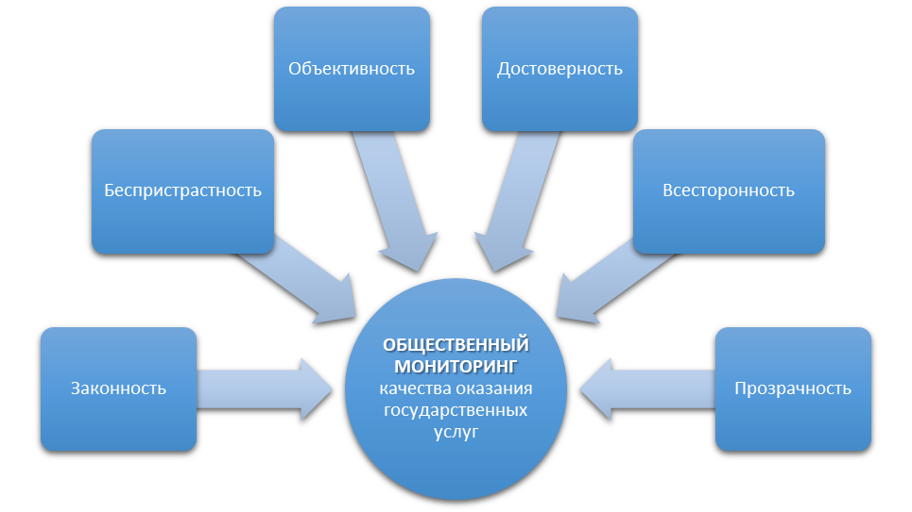

Рисунок 1 – Принципы общественного мониторинга

Проанализировав методологию, использованную в общественном мониторинге качества оказания государственных услуг в 2019 году, можно сформулировать следующие выводы:
- исследование проводилось по 8 показателям: информативность, доступность, сведения о сотрудниках, соблюдение процедур, соблюдение сроков, затратность, наличие обратной связи и результат,
- оценка качества оказания услугодателями государственных услуг производилась по 5-балльной шкале,
- удовлетворенность качеством предоставления государственных услуг оценивается по 5-бальной шкале,
- опросом были охвачены физические лица, индивидуальные предприниматели, юридические лица,
- массовым опросом были охвачены по 65 государственным услугам не менее 14 219 респондентов в 17 регионах РК,
- исследование проводилось методом «Тайный покупатель» в 20 замерах; глубинное интервью - 52; фокус-группы – 29,
- в процессе исследования были применены следующие методы социологического исследования: массовый опрос, «Тайный покупатель», фокус-групповое исследование, глубинное интервью, контент-анализ,
- средняя удовлетворенность качеством предоставления государственных услуг составила 4,73 б. [23].
Для того, чтобы объективно оценивать качество предоставляемых услуг, потребители, должны обладать информацией о существовании официальных Регламентов и «Стандартов оказания государственных услуг». В противном же случае, данные, полученные от респондентов-услугополучателей, не владеющих информацией о вышеприведенных документах, не будут носить достоверного и объективного характера. К примеру, потребитель не всегда может объективно оценить, сколько времени требуется на получение той или иной услуги, естественно, желая получить ее в самый короткий временной промежуток. Но, в то же время, и поставщик далеко не всегда заинтересован в том, чтобы оказать услугу в наиболее короткие сроки. Для того, чтобы урегулировать подобное столкновение интересов, временной промежуток оказания услуги регулируется стандартом ее оказания.
Согласно п.12 статьи 12 Закона РК «Об информатизации», «сервисный интегратор "электронного правительства": … сопровождает проведение оценки эффективности деятельности государственных органов по применению информационно-коммуникационных технологий и оценки качества оказания государственных услуг в электронной форме» [24].
В соответствии с подпунктом 2) статьи 6 Закона Республики Казахстан «Об информатизации» Правительство Республики Казахстан постановило, что сервисным интегратором «электронного правительства» является акционерное общество «Национальный инфокоммуникационный холдинг «Зерде».
Результаты общественного мониторинга качества оказания государственных услуг в Республике Казахстан за последние четыре года отражены в Табл. 1.
Таблица 1 – Результаты общественного мониторинга за 2016-2019 гг.

Год | Кол-во  услугополучателей | Кол-во  услуг | Удовлетворенность  качеством госуслуг
1 | 2 | 3 | 4
2016 | 9082 | 50 | 72,8% (4,59 б.)
2017 | 9517 | 55 | 65,9% (4,57 б.)
2018 | 10 000 | 60 | 72,4% (4,66 б.)
2019 | 14219 | 65 | 74,8% (4,73 б.)

Анализ данных результатов позволяет сделать следующие выводы.
Во-первых, качество оказания госуслуг за последние три года оценивалось по таким критериям как информация, доступность, сотрудники, процедура, сроки, затраты, обратная связь, результат.
Во-вторых, первый вопрос, задаваемый в рамках мониторинга, должен содержать сведения о том, сколько респондентов в процентном соотношении из числа опрашиваемых обладают знаниями о стандарте предоставляемых услуг. В противном же случае данные, полученные в ходе мониторинга о качестве предоставляемых услуг не будут носить объективный характер. К сожалению, анализ отчетов о проведении мониторинга за последние три года показал, что такие данные отсутствуют и, если даже они и были получены, то не отражены в отчете.
В-третьих, анализ данных, приведенных в таблице показывает, что количество респондентов, задействованных в опросе в рамках мониторинга с каждым годом увеличивается и соответственно увеличивается количество предоставляемых государственных услуг, включенных в общественный мониторинг. Качество государственных услуг в 2019 году по сравнению с 2018 годом вырос на 2,4%. Вместе с тем, наблюдается рост количества жалоб на непредставление или некачественное предоставление государственных услуг.
В-четвертых, для получения объективной, комплексной, достоверной оценки качества предоставляемых государственных услуг в обязательном порядке необходимо с наряду с вышеназванными также учитывать следующие критерии.
Функциональность. Данный критерий должен содержать информацию о возникших неисправностях и недостатках программного обеспечения при осуществлении услуги в электронном виде.
Период карантина в условиях пандемии показал, что многие граждане не могли получить в домашних условиях ту или иную электронную услугу в силу определенных технических неисправностей.
Понятность и удобство. Критерий подразумевает, что на каждом этапе процесса получения электронной услуги любому пользователю независимо от возраста, уровня образования, профессии и др. интуитивно понятен алгоритм действий, не требуются дополнительные пояснения, удобен в использовании интерфейс программного обеспечения.
Оптимальность. Критерий исключает внесения избыточной информации или совершения дополнительных действий. К примеру, от потребителя не потребуется дублирование ранее введенной информации или предоставление дополнительных документов.
Таким образом, оценка качества и доступности предоставляемых государственных услуг является эффективным способом исследования и анализа текущей ситуации в сфере предоставления государственных услуг с учетом потребностей и ожиданий потребителей.
С целью повышения эффективности оценки качества и доступности предоставляемых государственных услуг необходимы следующие меры:
- обеспечение комплексного подхода к разработке государственной политики с ориентацией на общенациональные интересы и стратегические цели,
- повышение целенаправленности и ответственности за распределение государственных услуг за счет тщательного учета интересов различных социальных групп (пожилых людей, женщин, инвалидов, национальных меньшинств), а не потребностей отдельных госструктур; использования современных технологий; внедрения новых услуг для развития малого бизнеса,
- улучшение качества государственных услуг путем разработки программы отчетов министерств по этим вопросам; поддержки информационной сети по качеству для обмена прогрессивным опытом; применения в работе госучреждений различных моделей повышения качества (премия «Знак Хартии», инвестирование в персонал для усиления мотивации и повышения квалификации и т.д.),
- использование информационных технологий для лучшего удовлетворения потребностей граждан и распространения государственных услуг через электронные сети,
- модернизация госслужбы путем изменения системы стимулирования служащих, улучшения оценки показателей работы, более широкого доступа к работе женщин, инвалидов, национальных меньшинств.

3.2 Юридическая ответственность как заключительная стадия контрольно-надзорной деятельности государства в сфере предоставления государственных услуг
Государственный контроль за качеством оказания государственных услуг осуществляется в соответствии с законодательством Республики Казахстан. Объектом государственного контроля за качеством оказания государственных услуг является деятельность в сфере оказания государственных услуг центральных государственных органов, местных исполнительных органов областей, городов республиканского значения, столицы, районов, городов областного значения, акимов районов в городе, городов районного значения, поселков, сел, сельских округов, а также физических и юридических лиц, оказывающих государственные услуги в соответствии с законодательством Республики Казахстан [15].
В научной литературе нет единства мнений по поводу определения понятия «контрольно-надзорная деятельность», а также относительно соотношения понятий «контроль» и «надзор» и содержания данных понятий.
Как отмечает исследователь Андреева Ю.А., «контрольно-надзорная деятельность является неотъемлемым элементом деятельности государства. Государство осуществляет контроль и надзор в различных сферах деятельности: финансовом, бюджетном, административном и других» [25, С.56]. Нельзя не согласиться с исследователем С.Ф. Давлетовым, который определяет контрольно-надзорную деятельность государства с правовых позиций «как публично-властную деятельность по обеспечению безопасности общества посредством установления соответствия фактического состояния общественных отношений нормативным установлениям и сдерживания выявленных отклонений» [26, С.125]. Далее автор отмечает, что «контрольно-надзорная деятельность осуществляется через юрисдикционные органы по обеспечению законности» [26, С.125].
В процессе проведения внутреннего контроля и надзора осуществляется отслеживание исполнения нормативно-правовых актов и проводится оценка эффективности принимаемых решений. Внешний контроль и надзор позволяет оценивать эффективность проводимой государственной политики [27].
В правовой литературе существует гипотеза об отнесении отдельных государственных услуг к контрольно-надзорной деятельности государства.
Как известно, разновидностью государственного контроля является административный надзор. Административный надзор осуществляется специально уполномоченными органами исполнительной власти и их должностными лицами по обеспечению правопорядка и общественной безопасности в сфере государственного управления.
Полномочия органов, осуществляющих административный надзор, состоят в следующем: получение информации, применение мер административного предупреждения, привлечение к административной ответственности, регистрация, учет и выдача разрешений (лицензий), правотворчество.
Исследователи Алексеев В.В. и Вдовенко З.В., проводя сравнительный анализ государственного контроля и административного надзора, выделили ряд отличий. К ним относятся следующие. Во-первых, органы контроля обладают большими правомочиями, чем органы, осуществляющие надзор. Во-вторых, объектом контроля выступает как законность, так и эффективность деятельности, а объектом надзора является только законность деятельности. В-третьих, контроль осуществляется в отношении конкретных объектов, а надзор может распространяться как на определенный (персонифицированный), так и на неопределенный круг объектов. В-четвертых, контроль и надзор имеют разных субъектов осуществления, контроль и надзор различаются по методам осуществления: если для надзора характерно постоянное наблюдение, реагирование на заявления и жалобы, а методы государственного контроля гораздо шире [28, с.11].
Согласно статье 33 Конституции РК, «право на участие в управлении делами государства входит в число основных прав и свобод граждан» [1], а в соответствии со статьей 18 «государственные органы обязаны обеспечить каждому гражданину возможность ознакомиться с затрагивающими его права и интересы документами, решениями и источниками информации» [1].
В соответствии со статьей 4 Закона РК «О государственных услугах» от 15 апреля 2013 года, услугополучатель имеет право получать в доступной форме от услугодателя полную и достоверную информацию о порядке предоставления государственной услуги; получать государственную услугу в соответствии с подзаконным нормативным правовым актом, определяющим порядок оказания государственной услуги; обжаловать решения, действия (бездействие) центрального государственного органа, местного исполнительного органа области, города республиканского значения, столицы, района, города областного значения, акима района в городе, города районного значения, поселка, села, сельского округа, а также услугодателя и (или) их должностных лиц, Государственной корпорации и (или) ее работников по вопросам оказания государственных услуг в порядке, установленном законодательными актами Республики Казахстан; получать государственную услугу в бумажной и (или) электронной форме в соответствии с законодательством Республики Казахстан; участвовать в публичных обсуждениях проектов подзаконных нормативных правовых актов, определяющих порядок оказания государственных услуг; обращаться в суд с иском о защите нарушенных прав, свобод и законных интересов в сфере оказания государственных услуг и др. [15].
Статья 30 Закона РК «О государственных услугах» от 15 апреля 2013 года предусматривает ответственность за нарушение законодательства Республики Казахстан в сфере оказания государственных услуг. Данная статья содержит следующую норму: «Нарушение законодательства Республики Казахстан в сфере оказания государственных услуг влечет ответственность, установленную законами Республики Казахстан» [15]. Таким образом, данная норма является отсылочной, поскольку отсылает к отраслевому законодательству: уголовному, административному и др.
При оказании государственных услуг не допускается истребования от услугополучателей: документов и сведений, которые могут быть получены из информационных систем; нотариально засвидетельствованных копий документов, оригиналы которых представлены для сверки услугодателю, Государственной корпорации, за исключением случаев, предусмотренных законодательством Республики Казахстан, регулирующим вопросы пенсионного и социального обеспечения [15].
Одним из направлений совершенствования предоставления государственных услуг является усиление ответственности государственных служащих, оказывающих государственные услуги.
Как известно, государство - организация публично-политической власти. Функции и задачи государства осуществляются благодаря деятельности государственных служащих в государственных органах по исполнению должностных полномочий. В связи с этим необходимо предъявлять особые (высокие) требования к кандидатам, поступающим на государственную службу.
В качестве требований исследователь Киселева Н.В. выдвигает следующее. Во-первых, обладание компетентностным подходом к анализу уровня правосознания народа в стране и способностью точно определять и разрешать проблему. Во-вторых, в сознании государственного служащего в качестве базового начала должны быть заложены основы государственности России и государственного образа мысли. В-третьих, наличие чувства глубокой ответственности со способностью принимать ответственное решение. В-четвертых, отношение к публичным полномочиям как к обязанности» [29, С.34].
Рабочая группа в своей статье «Система доступности государственных услуг в условиях развития кибер пространства в Республике Казахстан» отмечает, что «немаловажное значение имеет и проблема повышения качества персонала государственного сектора. К государственным служащим необходимо предъявлять более высокие, чем ранее, требования. В будущем станут обязательными знание иностранного языка, знание и умение пользоваться компьютерными программами. Введение стандартов предоставления государственных услуг, ориентированность деятельности госаппарата на пoтpебителей-клиентoв услуг потребует и умения на более качественном уровне работать в непосредственном контакте с населением. В настоящее время эти условия начинают вводиться в квалификационные требования, предъявляемые к государственным служащим. Оценка работы персонала государственной службы, обучение государственных служащих – все эти мероприятия уже проводятся, и в дальнейшем эти процессы будут сориентированы на более качественное обслуживание граждан [31, С.77].
Практика показывает, что в процессе осуществления своей деятельности неизбежно тот или иной служащий может допустить ошибки, в результате чего неотвратимо должна наступить ответственность.
В соответствии со статьей 43 Закона РК «О государственной службе» за невыполнение или ненадлежащее выполнение своих служебных обязанностей государственные служащие несут гражданско-правовую, дисциплинарную, административную, уголовную ответственность в соответствии с законами Республики Казахстан» [15].
Как отмечает Киселева Н.В., «ответственность государственных служащих за некачественную услугу наступает лишь в результате исчерпывающего перечня нарушений:
- сроки, порядок регистрации документов, правильность внесения записи в систему документооборота,
- ответственность является персональной,
- ответственность закрепляется в должностных регламентах, где обозначено правило, что государственный служащий несет материальную, дисциплинарную, гражданско-правовую, административную или уголовную ответственность за неисполнение или ненадлежащее исполнение возложенных на него должностных обязанностей, за действия или бездействие, ведущие к нарушению прав и законных интересов граждан, за разглашение государственной тайны, а также сведений, ставших ему известными в связи с исполнением должностных обязанностей» [29, С.34].
Согласно теории административного права, единственным основанием административно-правовой ответственности является совершение административного правонарушения.
Анализируя задачи законодательства об административных правонарушениях, а также общие родовые объекты посягательств со стороны субъектов административных правонарушений, необходимо отметить, что ответственность за не предоставление или ненадлежащее предоставление государственных услуг предусмотрена практически во всех сферах, охраняемых и защищаемых нормами Кодекса Республики Казахстан об административных правонарушениях.
Вместе с тем, изучение и анализ административного законодательства зарубежных государств, в том числе и России, показывает, что, к примеру, в российском административном законодательстве содержится специальная статья 5.63 КоАП РФ, предусматривающая ответственность за нарушение законодательства об организации предоставления государственных и муниципальных услуг. В частности, ч.1 данной статьи предусматривает ответственность за совершение следующих действий[31]:
- нарушение должностным лицом федерального органа исполнительной власти или органа государственного внебюджетного фонда Российской Федерации, работником многофункционального центра, работником иной организации, осуществляющей в соответствии с законодательством Российской Федерации функции многофункционального центра, или работником государственного учреждения, осуществляющего деятельность по предоставлению государственных услуг в области государственной регистрации прав на недвижимое имущество и сделок с ним и государственного кадастрового учета недвижимого имущества, порядка предоставления государственной услуги, предоставляемой федеральным органом исполнительной власти или государственным внебюджетным фондом Российской Федерации, повлекшее непредставление государственной услуги заявителю либо предоставление государственной услуги заявителю с нарушением установленных сроков.
Анализируя состав данного правонарушения необходимо отметить, что объектом данного административного правонарушения являются права граждан.
В соответствии со ст. 18 Конституция Российской Федерации [32], провозглашает, что права и свободы человека и гражданина определяют смысл, содержание и применение законов, деятельность законодательной и исполнительной власти, местного самоуправления и обеспечиваются правосудием. От качества оказания государственных и муниципальных услуг зависит уровень и качество жизни граждан, в особенности, относящихся к группе социально незащищенных.
Административная ответственность может быть предусмотрена за нарушение срока, порядка оказания госуслуги, а также за необоснованный отказ в оказании госуслуги.
Анализ правоприменительной практики свидетельствует о том, что за период 2018-2019 гг. в уполномоченный орган поступило 1446 жалоб о нарушении прав при получении государственных услуг.
Наиболее распространенными причинами обращений явились: некачественное исполнение обязанностей госорганами; необоснованные отказы в предоставлении госуслуг; несоблюдение норм стандартов и регламентов.
По итогам проверки жалоб и обращений привлечены к ответственности:
- 253 работника – дисциплинарная ответственность,
- 397 протоколов об административных правонарушениях составлено по статье 465 КоАП,
- 203 должностных лица привлечены к ответственности и оштрафованы на 13.4 млн. тенге [33].
Таким образом, контрольно-надзорная деятельность - это деятельность, заключающаяся в выполнении функций государства, которые осуществляются за счет действий всех элементов системы государственного надзора и контроля над правопорядком и законностью.
Для повышения эффективности контрольно-надзорной деятельности органов государственной власти необходимо последовательное продолжение модернизации законодательства, как основного механизма контроля и надзора, так и некоторых его инструментов, что предполагает повсеместное внедрение риск-ориентированного подхода; проведение систематизации и регламентации, с последующим ужесточением административной ответственности за нарушения в области контроля и надзора, а также пересмотр методов оценки эффективности деятельности контрольно-надзорных органов и оценки рисков для проведения контрольно-надзорных мероприятий с целью более широкой ориентированности на все заинтересованные общественные группы (государство, общество, бизнес).
На наш взгляд, еще лишен конкретики и четкой правовой регламентации институт ответственности государственного служащего за некачественные услуги, которые он предоставляет гражданам при реализации своих служебных полномочий.
Законодательно следует закреплять конкретные виды ответственности (можно и сами санкции) за нарушение требований качества предоставляемой услуги. А гражданину при получении услуги, зная все ее качественные характеристики, будет нелишним получить информацию о процедуре обжалования предоставления ему некачественной услуги. При этом у государственного служащего должно быть представление о возможных конкретных санкциях, которые к нему могут быть применимы за нарушение норм по обслуживанию граждан.
Важно акцентировать внимание в отраслевом законодательстве, в должностных регламентах, кстати, являющихся составной частью административных регламентов, что конкретное нарушение в процессе обслуживания граждан - это нарушение права гражданина на качественное обслуживание представителем власти.

ЗАКЛЮЧЕНИЕ

По итогам проведенного исследования рабочей группой сформулированы следующие выводы.
Краткие выводы по результатам исследования 2018 года.
Предпринятый в исследовании анализ по обеспечению цифровизации государственных услуг как необходимое условие развития киберпространства РК оказался, на наш взгляд, нужным и полезным. Он позволил выявить и раскрыть ряд таких граней и сторон проблем предоставления государственных услуг, которые прежде находились в тени и не привлекали к себе достаточного внимания исследователей. В целом проблема получила возможность более всестороннего и глубокого освещения.
Сложившиеся представления о государственных услугах достаточно разнообразны. В большей степени дискуссии связаны с широким либо узким восприятием сущности государственных услуг. Одной из главных причин, послужившей основанием расхождения взглядов, является характер процесса их оказания.
Анализ и обобщение существующих научных представлений позволяют говорить о том, что процесс оказания государственных услуг с точки зрения юридической науки представляется как процедура по рассмотрению бесспорных индивидуальных административных дел с целью удовлетворения законных запросов физических и юридических лиц. Вместе с тем одним из основных результатов исследования является вывод том, что качество, доступность и эффективность процесса оказания государственных услуг во многом зависят от его организации, то есть практической управленческой деятельности. Отсюда процесс оказания государственных услуг, по нашему мнению, из простого взаимоотношения государства с гражданином превращается в бизнес-процесс. Бизнес-процессы в области оказания государственных услуг имеют существенные особенности. В качестве одного из них выделяется критерий «полезность продукта», свойственный для всех бизнес-процессов. В работе показано, что он не может быть применим при характеристике бизнес-процессов, связанных с осуществлением принудительных государственных услуг. Такую же оценку в работе заслуживает такой признак бизнес-процессов, как направленность на удовлетворение предпринимательских целей.
Качество, доступность и эффективность – это неразрывно связанные понятия. Как было показано, доступность есть один из критериев и принципов качества процесса. В то же время доступность выступает важнейшим условием мер по повышению эффективности осуществляемых процессов, в том числе посредством использования информационно-коммуникационных технологий. Что касается качества и эффективности, то здесь взаимосвязь также очевидна. Эффективность – это по своей сути наименьшие затраты плюс наилучший результат. Наилучший результат – это и есть качество процесса, а значит – без качества нельзя говорить об эффективности. Таким же образом можно проводить суждения в обратную сторону– без эффективного процесса немыслимо качество процесса. Из изложенного следует очень важный вывод о том, что совершенствование процесса оказания государственных услуг должно в равной степени охватывать все три рассмотренных аспекта: качество, доступность и эффективность процесса оказания государственных услуг.
Для интеграции информационных систем государственных органов на портале запущен шлюз «Е-правительства» на базе решения IBM WebSphere Integration, через который осуществляется оперативная обработка запросов граждан. Через шлюз электронного правительства осуществляется взаимодействие государственных баз данных – регистра недвижимости и адресного реестра, баз данных физических и юридических лиц. На данном этапе также внедрены такие системы, как государственная база данных «Е-лицензирование», единая нотариальная система «Е-нотариат», судебный кабинет «Төрелік». Мобильное приложение «Qamqor», разработанное Комитетом по правовой статистике и специальным учетам Генеральной прокуратуры, обеспечивает безопасность и защиту бизнеса от незаконных проверок. Защита данных, циркулирующих в разных информационных системах, обеспечивается благодаря внедрению единой защищенной транспортной среды для государственных органов (ЕТС ГО).
Несмотря на очевидное улучшение показателей доступа и качества, основными проблемами, сдерживающими развитие государственных услуг в Казахстане, являются низкий уровень использования информационно-коммуникационных технологий при получении государственных услуг. Это свидетельствует о том, что население РК недостаточно осведомлено о возможностях электронного правительства или не готово к применению информационно-коммуникационных технологий. Причиной неосведомленности является, по нашему мнению, недостаточная популяризация данных технологий, в том числе и через СМИ.
Повышение качества предоставления государственных услуг потребует и повышения качества персонала государственного сектора. К государственным служащим будут предъявляться более высокие, чем ранее, требования, в будущем станут обязательными знание английского или иного иностранного языка, умение пользоваться компьютером. Введение стандартов предоставления государственных услуг, ориентированность деятельности госаппарата на потребителей-клиентов услуг потребует и умения на более качественном уровне работать в непосредственном контакте с населением. В настоящее время эти условия начинают вводиться в квалификационные требования, предъявляемые к государственным служащим. Оценка работы персонала государственной службы, обучение государственных служащих - все эти мероприятия уже проводятся, и в дальнейшем эти процессы будут сориентированы на более качественное обслуживание граждан.
Суть нового этапа административной реформы в Казахстане сводится к краткой формуле - от администрирования к менеджменту. Требование эффективности и качества предоставления государственных услуг должно стать центральным пунктом политики государственной службы.
Краткие выводы по результатам исследования 2019 года.
Анализ и обобщение существующих научных представлений позволяют говорить o том, что процесс оказания государственных услуг с точки зрения юридической науки представляется как процедура по рассмотрению бесспорных индивидуальных административных дел с целью удовлетворения законных запросов физических и юридических лиц. Вместе с тем одним из основных результатов исследования является вывод том, что качество, доступность и эффективность процесса оказания государственных услуг во многом зависят от его организации, то есть практической управленческой деятельности. Отсюда процесс оказания государственных услуг, по нашему мнению, из простого взаимоотношения государства с гражданином превращается в бизнес-процесс.
Качество, доступность и эффективность – это неразрывно связанные понятия. Так, доступность есть один из критериев и принципов качества процесса.
К количественным показателям доступности можно отнести: время ожидания услуги; график работы учреждения; место расположения учреждения, предоставляющего услуги; количество документов, требуемых для получения услуги; стоимость конечного результата услуги (для платных услуг); наличие льгот для определенных категорий потребителей услуги.
В группу качественных показателей доступности входят: степень сложности требований, которые необходимо выполнить для получения услуги; достоверность информации о предоставляемых услугах; наличие различных каналов получения услуги; простота и ясность информационных и инструктивных документов.
Сравнительно новой для науки административного права является проблема анализа электронного правительства как гаранта обеспечения доступности государственных услуг, поскольку именно в последние годы проявился интерес к данному феномену.
В настоящее время нельзя утверждать, что мы имеем сложившуюся концепцию «электронного правительства». В существующих исследованиях можно отметить значительный перевес в сторону изучения практических аспектов его внедрения, что создаёт определенные ограничения относительно глубины теоретической проработки данной предметной области. Отдельные аспекты рассматриваемых вопросов изучаются фрагментарно.
В числе основных его недостатков можно выделить следующие: отставание правового обеспечения от организационного в сфере использования потенциала информационно-коммуникационных технологий в системе государственного управления; отсутствие системности и цельности правового регулирования использования информационных технологий в публичной управленческой деятельности; неопределенность и противоречивость некоторых положений законодательства; отсутствие единой концепции «электронного правительства».
С юридической точки зрения, «электронное правительство» фактически представляет собой совокупность административно-правовых институтов со специфическим содержанием и структурой.
Краткие выводы по результатам исследования 2020 года.
Анализ процесса системы мониторинга оценки потребителями и поставщиками качества услуг в условиях развития кибер пространства Республики Казахстан позволил сформулировать следующие выводы:
В результате исследования на базе Сервисного интегратора «электронного правительства» разработаны предложения по разработке и созданию отдела цифровой трансформации при государственных органах. Определены следующие приоритеты: ориентация на потребности клиента, когда цифровая услуга должна формироваться по требованию потребителя, а не по предложению производителя; ориентация на мобильность и скорость; ориентация на получение новых данных из существующих. Основой, на которой возможна разработка технологии привлечения широкой общественности к оценке деятельности органов государственной власти, является система стандартов.
Стандарты качества государственных услуг должны быть не просто динамичными и гибкими, способными изменяться в соответствии с политическими, социально-экономическими преобразованиями, но и соответствовать запросам потребителей.
Контрольно-надзорная деятельность - это деятельность, заключающаяся в выполнении функций государства, которые осуществляются за счет действий всех элементов системы государственного надзора и контроля над правопорядком и законностью.
Для повышения эффективности контрольно-надзорной деятельности органов государственной власти необходимо последовательное продолжение модернизации законодательства, как основного механизма контроля и надзора, так и некоторых его инструментов, что предполагает повсеместное внедрение риск-ориентированного подхода; проведение систематизации и регламентации, с последующим ужесточением административной ответственности за нарушения в области контроля и надзора, а также пересмотр методов оценки эффективности деятельности контрольно-надзорных органов и оценки рисков для проведения контрольно-надзорных мероприятий с целью более широкой ориентированности на все заинтересованные общественные группы (государство, общество, бизнес).
В правовой литературе существует гипотеза об отнесении отдельных государственных услуг к контрольно-надзорной деятельности государства.
Разновидностью государственного контроля является административный надзор. Административный надзор осуществляется специально уполномоченными органами исполнительной власти и их должностными лицами по обеспечению правопорядка и общественной безопасности в сфере государственного управления.
Полномочия органов, осуществляющих административный надзор, состоят в следующем:
- получение информации,
- применение мер административного предупреждения,
- привлечение к административной ответственности,
- регистрация, учет и выдача разрешений (лицензий),
- правотворчество.
Одним из направлений совершенствования предоставления государственных услуг является усиление ответственности государственных служащих, оказывающих государственные услуги.
Рекомендации и предложения.
Переход к цифровизации во всех сферах жизни, включая и государственное управление, прежде всего, обусловлено уровнем ожиданий нового поколения, которое мы называем не иначе, как «цифрового поколение». Это объясняется тем, что оно привыкло не только к постоянной доступности услуг, но и к высокой скорости их доставки (получения).
Именно поэтому в настоящее время можно выделить следующие приоритеты:
- ориентация на потребности клиента, когда цифровая услуга должна формироваться по требованию потребителя, а не по предложению производителя,
- ориентация на мобильность и скорость,
- ориентация на получение новых данных из существующих, анализ, принятие решений.
Развитие цифровых технологий должно создать основу для формирования сетевых сообществ, основной целью которых является, определение четкой гражданской позиции по проблемам, волнующим общество.
1 За нарушение пункта 4 статьи 29 Закона Республики Казахстан «Об информатизации» юридическая ответственность в законодательстве не установлена, а значит, данная норма в большей степени носит декларативный характер. В этой связи предлагается статью 497-4 Кодекса Республики Казахстан об административных правонарушениях дополнить частью 2 следующего содержания: «4. Требование от получателей государственных услуг справок и иной информации, которые могут быть получены из государственных электронных информационных ресурсов, – влечет штраф в размере от двадцати до двухсот месячных расчетных показателей».
2 Совершенствование системы информирования потенциальных потребителей о государственных услугах и их предоставлении через развитие соответствующей инфраструктуры (создание информационных центров, формирование баз данных по государственным услугам и внедрение передовых информационно- коммуникационных технологий).
3 Создание системы обучения госслужащих и потребителей услуг использованию существующих источников информации.
4 Представляется необходимым на законодательном уровне сформулировать понятие «качество государственной услуги», а также внести ясность при толковании таких принципиально разных понятий как «качество государственной услуги» и «качество обслуживания населения». Качество государственной услуги, урегулированная нормами административного права, характеризуется, прежде всего, степенью реализации прав и свобод граждан, обеспечиваемых Конституцией Республики Казахстан и иными законодательными актами.
Понятие «качество государственной услуги» является понятием динамическим, поскольку с течением времени потребности граждан будут меняться, что в свою очередь повлечёт изменения и основных требований, предъявляемых к качеству услуг.
5 Внесение предложений по совершенствованию законодательства в данной области связано с реформированием сферы государственного управления, а также решением новым государственных задач. В связи с этим, на наш взгляд, необходимо четко определить роль и место электронного правительства в системе органов исполнительной власти.
При этом необходимо уяснить, что именно введение и функционирование электронного правительства способствует, в конечном итоге, повышению качества оказываемых государственных услуг.
В целях обеспечения эффективности административно-правового регулирования отношений по организации и функционированию «электронного правительства», необходимо на законодательном уровне сформулировать ряд предложений:
а) создание адекватного современным стандартам публичного управления кадрового обеспечения системы управления «электронным правительством»,
б) использование правовой основы механизмов государственно-частного партнерства как системы установленных в законодательстве форм, видов и методов регулирования отношений между органами публичной власти, юридическими или физическими лицами, их объединениями,
в) популяризация государственных услуг,
г) мониторинг законодательства и правоприменения при использовании информационного потенциала в государственном управлении,
д) применение системного подхода в процессе создания «электронного правительства».
6 Проблема повышения качества государственных услуг может быть решена при снижении существующих административных барьеров. Это, в свою очередь, позволит повысить уровень доступности услуг для всех категорий населения.
К путям повышения качества предоставления государственных услуг можно отнести:
1) в целях сокращения социальной напряженности и повышения качества жизни граждан необходимо полное удовлетворение потребностей граждан в услугах,
2) эффективность использования бюджетных средств в результате внедрения инновационных и эффективных стандартов предоставления государственных услуг,
3) введения композитной услуги - принципа одного заявления,
4) проводить работу по улучшению сервисов и повышению эффективности их использования,
5) меры по популяризации и обеспечению работы портала электронного правительства,
6) интеграция ведомственных информационных систем с веб-порталом электронного правительства.
На наш взгляд, еще лишен конкретики и четкой правовой регламентации институт ответственности государственного служащего за некачественные услуги, которые он предоставляет гражданам при реализации своих служебных полномочий.
Законодательно следует закреплять конкретные виды ответственности (можно и сами санкции) за нарушение требований качества предоставляемой услуги. А гражданину при получении услуги, зная все ее качественные характеристики, будет нелишним получить информацию о процедуре обжалования предоставления ему некачественной услуги. При этом у государственного служащего должно быть представление о возможных конкретных санкциях, которые к нему могут быть применимы за нарушение норм по обслуживанию граждан.
Важно акцентировать внимание в отраслевом законодательстве, в должностных регламентах, кстати, являющихся составной частью административных регламентов, что конкретное нарушение в процессе обслуживания граждан - это нарушение права гражданина на качественное обслуживание представителем власти.
Проблемы определения понятия, структуры, порядка формирования и организации государственной службы и государственного управления, целей и функций, классификации ее видов, порядка поступления на государственную службу, ее прохождения и прекращения, правового статуса государственных служащих, зарубежного опыта государственной службы были предметом многочисленных исследования ведущих российских ученых-юристов в области конституционного и административного права, а также политологов и экономистов, в том числе советского периода.
На протяжении 20 лет в правовой, политической и экономической науках современного Казахстана эти проблем разрабатывались в работах Айтхожина К.К, Баишева Р.Ж., Баймаханова М.Т., Дуйсенова Э.Э., Жанузаковой Л.Т., Подопригооры Р.А., Сапаргалиева Г.С., Сартаева С.С., Майдыровой А., Муксимова и др. авторов.
Но, несмотря на обилие научной литературы, особенно посвященной государственным услугам, ее анализ показал, что ранее комплексное исследование проблем совершенствования предоставления государственных услуг через анализ становления и развития административной реформы, через деятельность всех элементов административной системы, всех ее компонентов не проводилось. Современный период в развитии нашего государства, гражданского общества выдвигает на передний план главную функцию защиты и обеспечения прав человека. Возникает множество коллизий и вопросов, которые нуждаются в решении. Все это обусловливает необходимость проведения комплексного исследования вопросов обеспечения цифровизации государственных услуг в разрезе ИКТ.

СПИСОК ИСПОЛЬЗОВАННЫХ ИСТОЧНИКОВ

1 Конституция Республики Казахстан. 1995 г. (с изменениями и дополнениями по состоянию на 01.01.2020 г.).
2 Административная реформа в России. Научно-практическое пособие / Под редакцией С.Е. Нарышкина, Т.Я. Хабриевой. - М.: Институт законодательства и сравнительного правоведения при Правительстве РФ, 2006. - 345 с.
3 Закон Республики Казахстан. 27 ноября 2000 года № 107-II. Об административных процедурах. (с изменениями и дополнениями по состоянию на 03.07.2017 г.). - URL: https://online.zakon.kz/Document/?doc_id=1020750 (дата обращения 2020-02-10).
4 Закон Республики Казахстан 15 апреля 2013 года. № 88-V ЗРК. О государственных услугах. (с изменениями дополнениями по состоянию на 13.06.2018 г.). - URL: https://online.zakon.kz/Document/? (дата обращения 2020-30-09).
5 Государственная программа "Информационный Казахстан - 2020" Указ Президента Республики Казахстан от 19 марта 2010 г.). - URL: https://www.zerde.gov.kz/activity/management-programs/information-kazakhstan-2020/ (дата обращения 2020-05-10).
6 Шестернева С. Цифровой Казахстан: важная роль новых технологий. -URL: https://liter.kz (дата обращения 2020-05-10).
7 Официальная статистическая информация: Оперативные данные (экспресс информация, бюллетени). Информационно-коммуникационные технологии. - URL: http://stat.gov.kz. (дата обращения 2020-05-10).
8 Сайт ТРК «Хабар» «Повысить доступность высшего образования поручил Н. Назарбаев». - URL: http://24.kz/ru/news/social/item/219512-vsekh-kazakhstantsev-obespechat-shirokopolosnym-internetom-k-2022-godu (дата обращения 2020-10-10).
9 Попова Н.В. Особенности модернизации сектора государственных услуг // Вестник Ростовского государственного экономического университета - 2012. - № 1. - С.123-129.
10 Терещенко Л.К. Доступ к информации: правовые гарантии// Журнал российского права - № 10. -2010. - С.46-53.
11 Доклад Всемирного банка «Цифровое правительство 2020. Перспективы для России». - URL: www.eregion.ru. (дата обращения 2020-12-10).
12 GOV.UK: официальный портал правительства Великобритании. -URL: https://www.gov.uk/government/publications/ uk-digital-strategy/uk-digital-strategy#contents. (дата обращения 2020-12-10).
13 Правительство Британии становится на путь цифровой трансформации. - URL: http://d-russia.ru/pravitelstvo-britanii-stanovitsya-na-put-tsifrovoj-transformatsii.html (дата обращения 2020-14-10).
14 Саламбекова Ж.Т. Международный опыт по оценке качества государственных услуг // Вестник Инновационного Евразийского университета. - 2013. -№1. - С.143-147.
15 Закон Республики Казахстан «О государственных услугах» от 15 апреля 2013 года № 88-V (по состоянию на 01.06.2020). - URL: http://adilet.zan.kz/rus/docs/Z1300000088 (дата обращения 2020-14-10).
16 Курс MBA по маркетингу / Чарльз Д. Шив, Александр Уотсон Хайэм / Пер. с англ. М.: Альпина Паблишер, 2003. - 717 с.
17 Ялялиева Т.В. Проблемы и стратегия развития контроля качества предоставления государственных услуг на региональном уровне // Новый университет. - Серия: Экономика и право. - 2014. - № 7-8(41-42). - С.50-53.
18 Терехова А.Н. Оценка качества предоставляемых государственных (муниципальных) услуг // Инновационная экономика: перспективы развития и совершенствования. - №8 (34). - 2018. - С.320-328.
19 Южаков В.Н. Качество государственных и муниципальных услуг: усилия и результаты административной реформы // Вопросы государственного и муниципального управления. - 2014. - № 1. - С.52-72.
20 Михайловский И.А., Невмержицкая А.В. Оценка качества электронных услуг в Республике Беларусь // Веснiк сувязi. Электронное правительство. - № 5 (139). - 2016. - С. 34-37.
21 Методика оценки взаимодействия государственного органа с гражданами. - URL: www.bagalau.kz (дата обращения 2020-14-10).
22 URL: https://kodeksy-kz.com/ka/o_gosudarstvennyh_uslugah/29.htm (дата обращения 2020-14-10).
23 Результаты общественного мониторинга качества оказания государственных услуг за 2019 год. - URL: http://almatykenes.kz/wp-content/uploads/2020/03/Доклад-на-Общественный-совет.docx (дата обращения 2020-14-10).
24 Закон РК «Об информатизации» от 24 ноября 2015 года. - URL: https://kodeksy-kz.com/ka/ob_informatizatsii/12.htm (дата обращения 2020-14-10).
25 Андреева Ю.А. Контроль и надзор: основные подходы к разграничению понятий // Научный вестник Омской академии МВД России. - 2009. - № 1(32). - С.55-60.
26 Давлетов С.Ф. Категории «контроль» и «надзор»: сущность понятия и их соотношения // Вестник Владимирского юридического института - №4. 2008. - С. 125-128.
27 Минченко О.С. Контрольно-надзорные функции и государственные услуги: взаимосвязь понятий // Государственное управление. Электронный вестник. - 2013. -№37. - С.45-54.
28 Алексеев В.В., Вдовенко З.В. Государственный контроль и надзор в современной России // Успехи в химии и химической технологии. - 2015. - Том 39. - №5. - С.10-12.
29 Киселева Н.В. Проблемы привлечения к ответственности государственных служащих в результате предоставления некачественных государственных услуг // Государственная власть и местное самоуправление. -2010. - № 9. - С. 33-35.
30 Усеинова Г.Р., Алауханов Е.О., Оспанова Д.А., Усеинова К.Р. Система доступности государственных услуг в условиях развития кибер пространства в Республике Казахстан // Наука и жизнь Казахстана. - № 5/2. - 2019. - С.70-80.
31 Кодекс об административных правонарушениях Российской Федерации от 30.12.2001 N 195-ФЗ (ред. от 31.07.2020) (с изм. и доп., вступ. в силу с 11.08.2020). - URL: www.base.grant (дата обращения 2020-16-10).
32 Конституция Российской Федерации от 12.12.1993 с изменениями, одобренными в ходе общероссийского голосования 01.07.2020. - URL: www.consultant.ru (дата обращения 2020-16-10).
33 URL: https://kaz.zakon.kz/4959096-24-akima-privlecheny-otvetstvennosti.html (дата обращения 2020-16-10).

ПРИЛОЖЕНИЕ А

Календарный план работ за 2020 г.
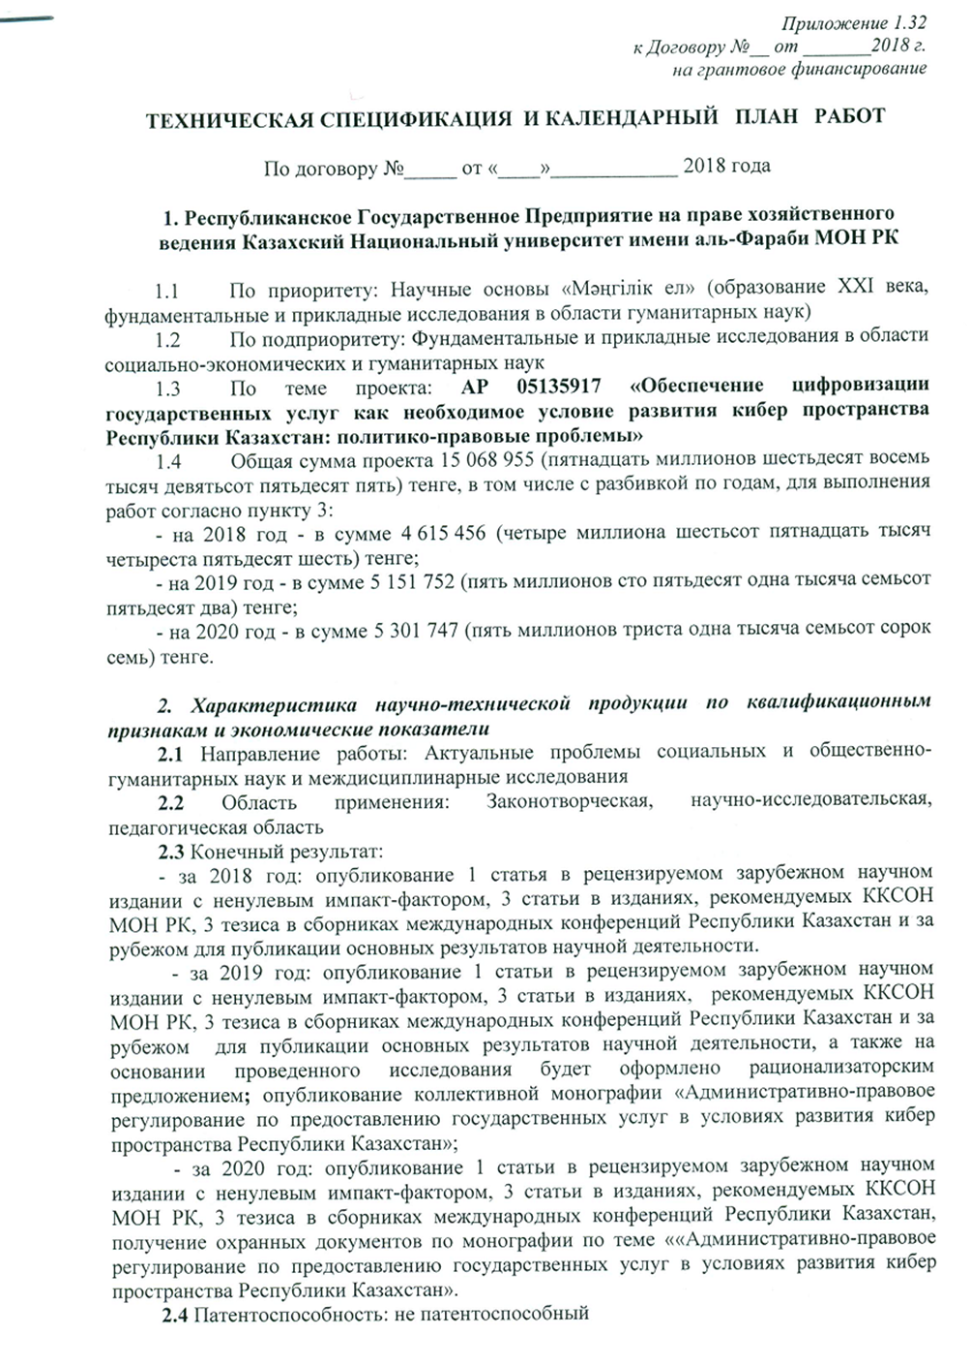
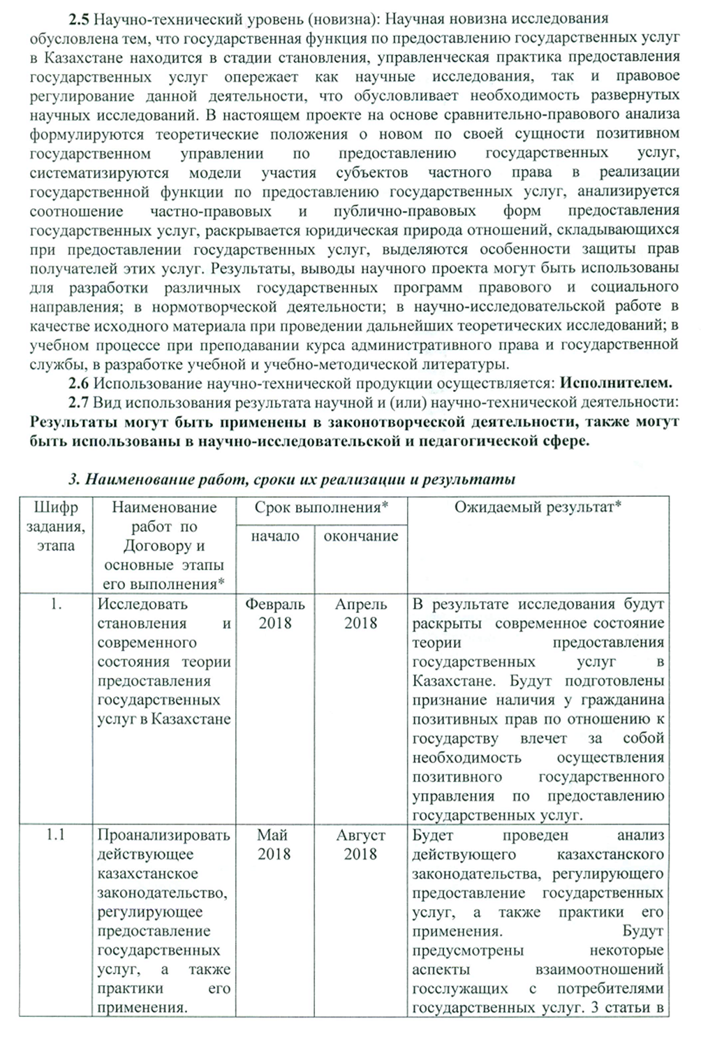
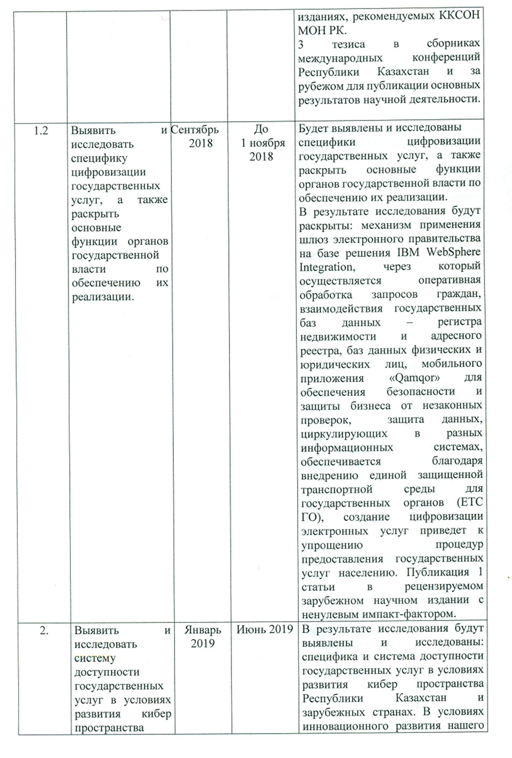
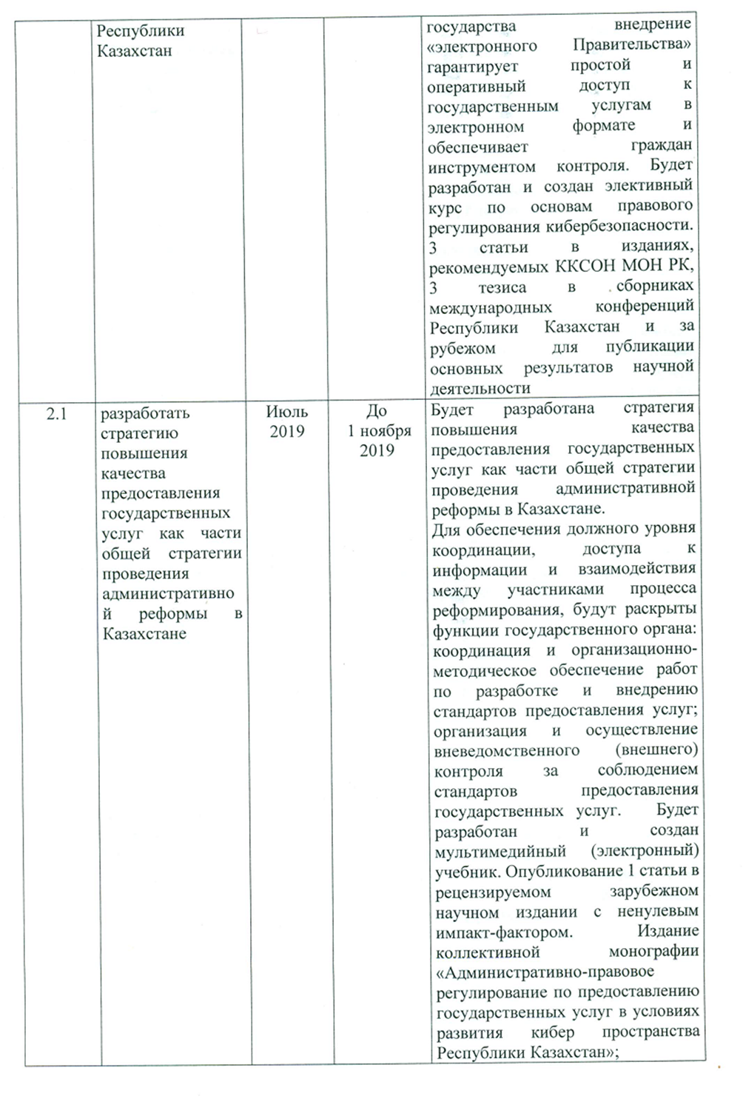
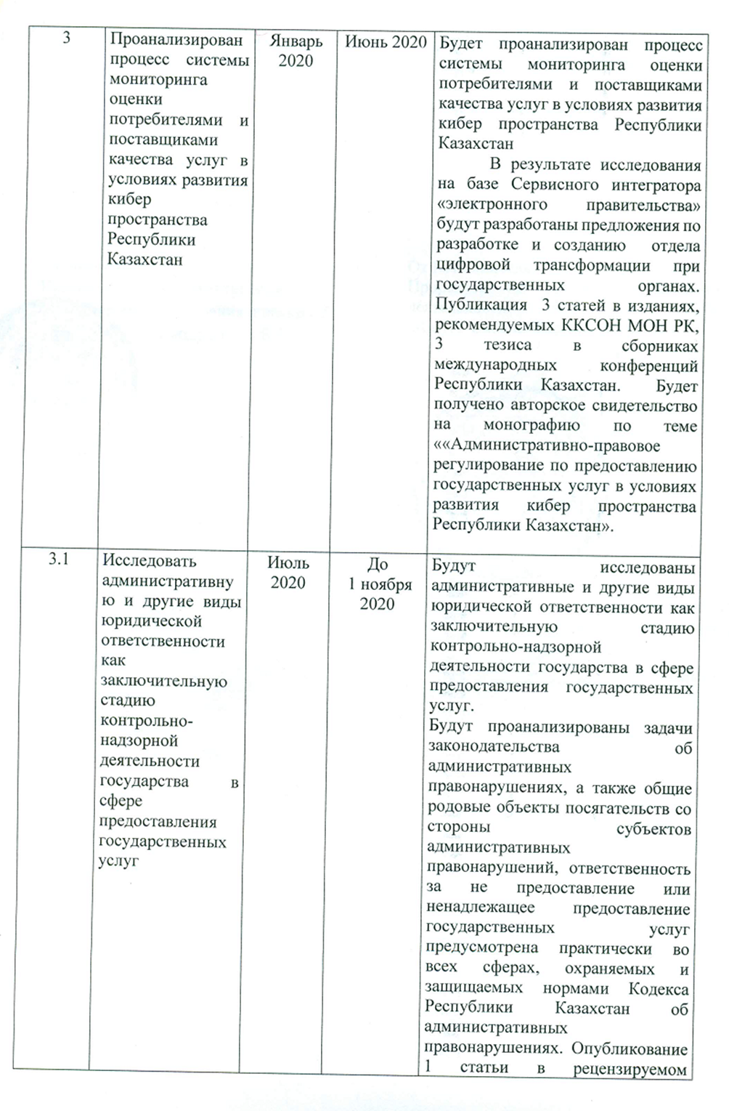
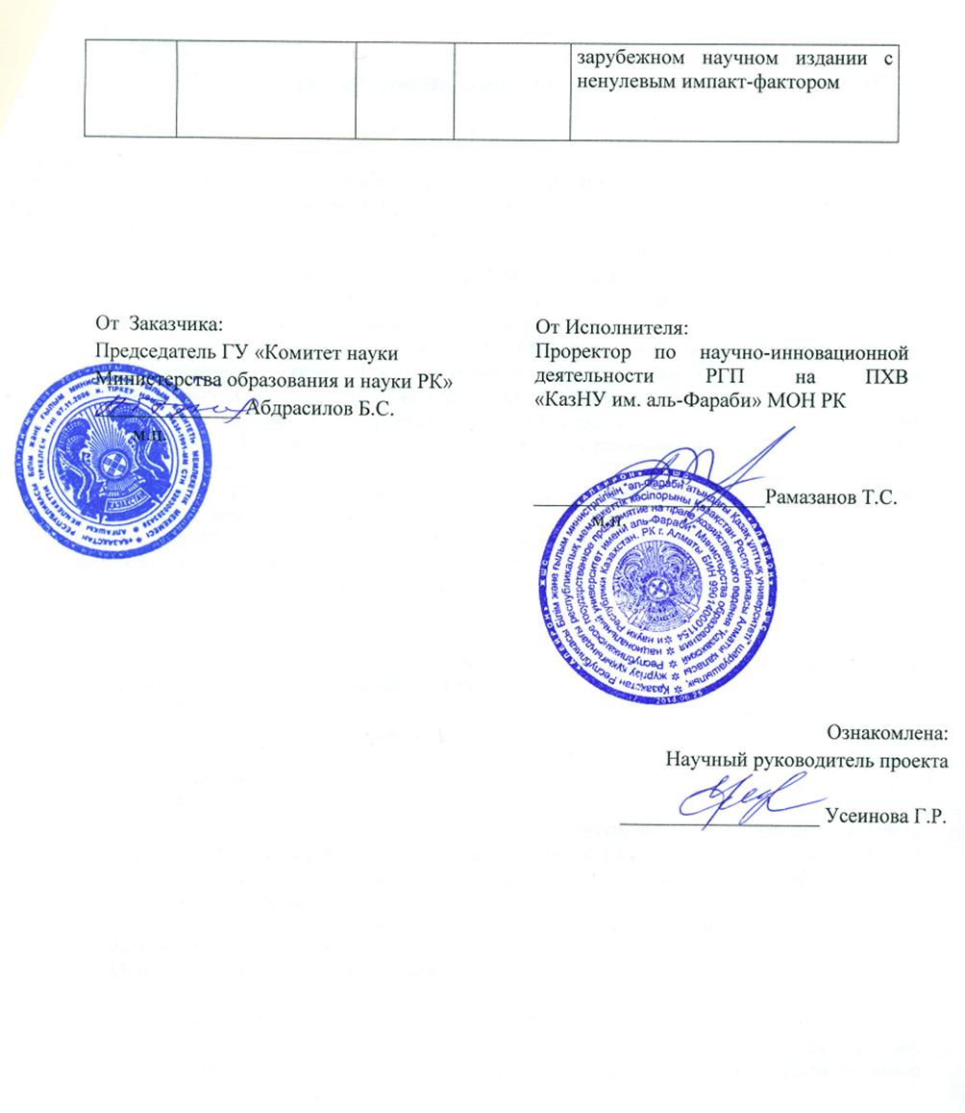

ПРИЛОЖЕНИЕ Б

Список опубликованных трудов членов проекта, авторских свидетельств
2018 год
Отечественные публикации по НИР:
1 Усеинова Г.Р. Международно-правовой опыт становления и развития электронного правительства // Наука и жизнь Казахстана: международный научно-популярный журнал. - 2018. - №3 (59). - Астана. - Спецвыпуск. - С. 93-98.
2 Усеинова Г.Р., Ташенов Н. Цифровизация ставит перед правом новые задачи // Матер. междун. научно-практ. конф. «Цифровое право: специфика казахстанской модели и новые направления развития»: в рамках V Юбилейных Международных Фарабиевских чтений. - 6 апреля 2018 года. -Алматы, 2018. - С.5-7.
3 Усеинова Г.Р., Ибраева А.С., Байкенжеев А.С., Турсынкулова Д.А. Концептуальное значение юридической науки для развития казахстанского общества и государственности: некоторые выводы // Межд. научно-практ. конф. «Цифровое право: специфика казахстанской модели и новые направления развития»: в рамках V Юбилейных Международных Фарабиевских чтений. - 6 апреля 2018 года. - Алматы, 2018. - С. 11-13.
4 Алауханов Е.О. Цифровизация государственных услуг: опыт Сингапура // Наука и жизнь Казахстана: международный научно-популярный журнал. – 2018. -№3 (59). - Астана. - Спецвыпуск. - С. 90-93.
5 Алауханов Е.О., Алауханов С.Е. Не дать прорости корням терроризма // Наука и жизнь Казахстана: международный научно-популярный журнал. -2018. - №3 (59). - Астана. - Спецвыпуск. - С. 98-102.
6 Алауханов Е.О. Сананы жаңғырту құқықтық сауатты тереңдетуден басталады // Наука и жизнь Казахстана: международный научно-популярный журнал. - 2018. - №1 (54). - Астана. - С. 39-44.
7 Алауханов Е.О., Отарбаев Г.С. Эволюция уголовного законодательства Республики Казахстан и проблемы его совершенствования // Наука и жизнь Казахстана: международный научно-популярный журнал. - 2018. - №1 (54). - Астана. - С. 59-63.
8 Усеинова К.Р. Электронное правительство -элемент электронного государства // Матер. междун. научно-практ. конф. «Цифровое право: специфика казахстанской модели и новые направления развития»: в рамках V Юбилейных Международных Фарабиевских чтений. - 6 апреля 2018 года. - Алматы, 2018. - 187 с. - С. 44-46.
9 Усеинова К.Р. Становление и развитие электронного правительства в Китае // Наука и жизнь Казахстана: международный научно-популярный журнал. - 2018.- №3 (59). - Астана. - Спецвыпуск. - С. 115-120.
10 Оспанова Д.А., Шуланбекова Г., Ауғанбай А. Тарихи-мәдени мақсатына арналған жерлердің құқықтық жағдайының жалпы сипаттамасы // Вестник КазНУ, серия юридическая. - Алматы: Қазақ университетi. - 2018. - № 1 (85). – С. 116-124.
11 Оспанова Д.А., Шуланбекова Г.К., Ауғанбай А.Қ. Тарихи-мәдени мақсатқа арналған жерлердің құқықтық реттелуі // Наука и жизнь Казахстана: международный научно-популярный журнал. - 2018. - №3 (58). - Астана. - С. 314-320.
12 Ospanova D.A. Digitization – implementation of the principle of efficiency of public administration and political stability // Наука и жизнь Казахстана: международный научно-популярный журнал. - 2018. - №3 (59). - Астана. - С. 111-115.
13 Ospanova D. A. To the question of the administrative responsibility for offences in the sphere of traffic. / Ospanova D. A. / News of the National Academy of Sciences of the Republic of Kazakhstan: series of social and human sciences. -№1 (317). - January – February, 2018. - Р. 120-124.
14 Оспанова Д.А., Кусаинова А.К., Кусаинов Д.О. Правовое положение электронного правительства по законодательству Республики Казахстан // Международная научно-практическая конференция «Цифровое право: специфика казахстанской модели и новые направления развития»: в рамках V Юбилейных Международных Фарабиевских чтений. - 6 апреля 2018 года. – Алматы, 2018. - 187 с.
15 Оспанова Д.А., Ахриева Л.А. Цифровизация – реализация принципа эффективности сферы государственного управления и политическая стабильность // Международная научно-практическая конференция «Цифровое право: специфика казахстанской модели и новые направления развития»: в рамках V Юбилейных Международных Фарабиевских чтений. -6 апреля 2018 года. - Алматы, 2018. - 187 с.
16 Оспанова Д.А., Айтуре А.Б. Конституционно-правовые основы развития принципа доступности государственных услуг РК // Международная научно-практическая конференция «Цифровое право: специфика казахстанской модели и новые направления развития»: в рамках V Юбилейных Международных Фарабиевских чтений. - 6 апреля 2018 года. - Алматы, 2018. - 187 с.
17 Оспанова Д.А., Зейнел-Кабдин Н. Цифровизация государственных услуг: зарубежный опыт // Международная научно-практическая конференция «Цифровое право: специфика казахстанской модели и новые направления развития»: в рамках V Юбилейных Международных Фарабиевских чтений. - 6 апреля 2018 года. - Алматы, 2018. - 187 с.
18 D.A. Ospanova, D.M. Baimakhanova Constitutional and legal consciousness as an important component of constitutionalism and its role in the solution of human rights problems // Известие НАН РК: серия общественных и гуманитарных наук. - №5 (321). - сентябрь-октябрь 2018. - Алматы. - С. 126-136.
19 D.A. Ospanova, D.M. Baimakhanova Administrative and legal support of digitalization of public services in the context of the development of cyber space in the Republic of Kazakhstan // Известие НАН РК: серия общественных и гуманитарных наук. - №5 (321). - ноябрь-декабрь 2018. - Алматы. - С. 152-159.
20 «Правовое положение электронного правительства в Республике Казахстан»: Учебное пособие. -2018 г. - 123 с.
21 MDP – project. Программа «Исследование устойчивого развития: цифровая доступность в Казахстане» - Алматы, 2018. - 38 с.
Зарубежные публикации по НИР:
1 Useinova G.R., Ospanova D.A., Useinova K.R. Digitalization of public services: Kazakhstan and foreign aspect // XIV International scientific and practical conference «Fundamental and applied science - 2018». - Science and Education Ltd: Great Britain. - 2018. - Р. 66-75.
Авторские свидетельства:
1 Авторское свидетельство №1011 от 09 апреля 2018 г. Формирование антикоррупционной культуры и антикоррупционного сознания: проблемы теории и практики: Монография / Сартаев С.С., Усейнова Г.Р., Ибраева А.С., Баймаханова Д.М., Сартаев С.А., Усеинова К.Р., Игиликов Е.Т., Каратаева А.М., Оспанова Д.А., Турсынкулова Д.А, Сагинаев М.Е. - ИС 2096. - 2 с.
2019 год
Отечественные публикации по НИР:
1 Усеинова Г.Р., Алауханов Е.О., Оспанова Д.А., Усеинова К.Р. Система доступности государственных услуг в условиях развития кибер пространства в Республике Казахстан // Наука и жизнь Казахстана. - № 5/2. - 2019. - С.70-80.
2 Усеинова Г.Р., Алауханов Е.О., Оспанова Д.А., Усеинова К.Р. Специфика доступности государственных услуг в условиях развития кибер пространства в Республике Казахстан // Наука и жизнь Казахстана. - № 5/2. - 2019. - С.80-89.
3 Useinova G.R., Ibrayeva A.S., Baykenzheyev A.S., Tursynkulova D.A., Nussipova L.B. Development of legal science in Kazakhstan: problems and prospects // Вестник КазНУ им. аль-Фараби: Серия юридическая. - № 1(89). - 2019. - С.4-13.
4 Усеинова Г.Р., Оспанова Д.А. Становление и современное состояние теории предоставления государственных услуг в Республике Казахстан // Материалы международной научно-практической конференции «Цифровизация государственных услуг: национальный и зарубежный аспекты». - Алматы, 2019. - С.5-16.
5 Оспанова Д.А., Кенжалиев З.Ж., Муханова Ж.А. Қазақстан Республикасы конституциялық құқығы бойынша бала ұғымының түсінігі және анықтамасы // Материалы международной научно-практической конференции «Цифровизация государственных услуг: национальный и зарубежный аспекты». - Алматы, 2019. - С. 17-22.
6 Оспанова Д.А., Усеинова К.Р. Специфика цифровизации государственных услуг и основные функции органов государственной власти по обеспечению их реализации // Материалы международной научно-практической конференции «Цифровизация государственных услуг: национальный и зарубежный аспекты». - Алматы, 2019. - С. 23-38.
7 Усеинова Г.Р., Сандыбаев К. Цифровизации электронных услуг в специализированных ЦОНах // Материалы международной научно-практической конференции «Цифровизации государственных услуг: национальный и зарубежный аспекты». - Алматы, 2019. - С. 52-57.
8 Оспанова Д.А., Алибекова А.А. Комплексное оказание государственных услуг с использованием информационно-коммуникационных технологий // Материалы международной научно-практической конференции «Цифровизация государственных услуг: национальный и зарубежный аспекты». - Алматы, 2019. - С. 57-60.
9 Усеинова К.Р., Кумисбаев Ш. Цифровизации государственных услуг в сфере здравоохранения // Материалы международной научно-практической конференции «Цифровизация государственных услуг: национальный и зарубежный аспекты». - Алматы, 2019. - С. 60-64.
10 Усеинова Г.Р. К вопросу о формировании устойчивого электронного правительства // Материалы международной научно-практической конференции «Совершенствование системы доступности государственных услуг в условиях развития кибер пространства Республики Казахстан» -Алматы, 2019. – С .4-6.
11 Усеинова Г.Р. Современное эффективное государство (отклик на Послание Президента Токаева К.К.) // Юридическая газета. - 10 сентября 2019.
12 Усеинова К.Р. Развитие Электронного правительства в США и Канаде // Материалы международной научно-практической конференции «Совершенствование системы доступности государственных услуг в условиях развития кибер пространства Республики Казахстан». - Алматы, 2019. - С.22-24.
13 Токтыбаев А.А., Базарбаева Н. К вопросу об определении понятия «электронное правительство» // Материалы международной научно-практической конференции «Совершенствование системы доступности государственных услуг в условиях развития кибер пространства Республики Казахстан». - Алматы, 2019. - С. 25-27.
14 Кусаинов Д.О., Данияров С.Д. О принципе равного доступа к государственным услугам // Материалы международной научно-практической конференции «Совершенствование системы доступности государственных услуг в условиях развития кибер пространства Республики Казахстан». -Алматы, 2019. - С. 28-30.
15 Ибраева А.С., Касымжанова А.А., Сейфуллина А.Б. Applying New Management Principles to the Activities of Law Enforcement Agencies in the Republic of Kazakhstan as a Basis for Strengthening the Legal Culture of Kazakhstani Society // Материалы международной научно-практической конференции «Совершенствование системы доступности государственных услуг в условиях развития кибер пространства Республики Казахстан». -Алматы, 2019. - С. 34-42.
16 Оспанова Д.А., Дуйсенкул А. Цифровизация государственных услуг в Республике Казахстан: достоинство и недостатки // Материалы международной научно-практической конференции «Совершенствование системы доступности государственных услуг в условиях развития кибер пространства Республики Казахстан». - Алматы, 2019. - С. 81-91.
17 Касымжанова А.А. К вопросу о модернизации системы правоохранительной службы Республики Казахстан // Материалы международной научно-практической конференции «Совершенствование системы доступности государственных услуг в условиях развития кибер пространства Республики Казахстан». - Алматы, 2019. - С. 128-130.
18 Ахмедиева Н.Н. К вопросу о цифровизации в РК // Материалы международной научно-практической конференции «Цифровизации государственных услуг: национальный и зарубежный аспекты». - Алматы, 2019. - С. 92-101. (Научный руководитель – к.ю.н. Оспанова Д.А.).
19 Бержан А.Т. Цифровизации государственных услуг и создание цифрового (электронного) правительства в США // Материалы международной научно-практической конференции «Цифровизации государственных услуг: национальный и зарубежный аспекты». - Алматы, 2019. - С.105-109. (Научный руководитель – к.ю.н. Оспанова Д.А., к.ю.н. Кусаинов Д.О.).
20 Даулетов Р. Цифровизация государственных услуг в Казахстане // Материалы международной научно-практической конференции «Цифровизации государственных услуг: национальный и зарубежный аспекты». - Алматы, 2019. - С. 109-111. (Научный руководитель – к.ю.н. Оспанова Д.А., к.ю.н. Кусаинов Д.О.).
21 Сагатбек А.Д. Обеспечение электронных услуг в сфере жилищно-коммунального хозяйства // Материалы международной научно-практической конференции «Цифровизации государственных услуг: национальный и зарубежный аспекты». - Алматы, 2019. - С. 126-129. (Научный руководитель – к.ю.н. Усеинова К.Р.).
22 Куракова А. Цифровизация государства в сфере противодействия коррупции // Материалы международной научно-практической конференции «Цифровизации государственных услуг: национальный и зарубежный аспекты». - Алматы, 2019. - С. 129-132. (Научный руководитель – к.ю.н. Кусаинов Д.О.).
23 Назаров О.К. Цифровизация государственных услуг Республики Таджикистан // Материалы международной научно-практической конференции «Цифровизации государственных услуг: национальный и зарубежный аспекты». - Алматы, 2019. - С. 132-135. (Научный руководитель – к.ю.н. Усеинова К.Р.).
24 Пан Бо Вэнь Цифровизация государственных услуг в Китае // Материалы международной научно-практической конференции «Цифровизации государственных услуг: национальный и зарубежный аспекты». - Алматы, 2019. - С.135-139. (Научный руководитель – к.ю.н. Оспанова Д.А., к.ю.н. Кусаинов Д.О.).
25 Совет Д. Интеграция информационных систем в цифровизации бизнеса // Материалы международной научно-практической конференции «Цифровизации государственных услуг: национальный и зарубежный аспекты». - Алматы, 2019. - С.139-144. (Научный руководитель – к.ю.н. Оспанова Д.А., к.ю.н. Кусаинов Д.О.).
26 Ерубай А.Н. Цифровизация государственных услуг в сфере предпринимательства // Материалы международной научно-практической конференции «Цифровизации государственных услуг: национальный и зарубежный аспекты». - Алматы, 2019. - С.144-147. (Научный руководитель – к.ю.н. Оспанова Д.А., к.ю.н. Кусаинов Д.О.).
27 Тойчиева П.Ш. Цифровизация государственных услуг в сфере образования // Материалы международной научно-практической конференции «Цифровизации государственных услуг: национальный и зарубежный аспекты». - Алматы, 2019. - С.147-151. (Научный руководитель – к.ю.н. Кусаинов Д.О.).
28 Оспанова Д.Ж. Оказание государственных электронных услуг по реализации социальных программ // Материалы международной научно-практической конференции «Цифровизации государственных услуг: национальный и зарубежный аспекты». - Алматы, 2019. - С. 151-156. (Научный руководитель – к.ю.н. Кусаинов Д.О.).
29 Умарова С. Электронное правительство в Казахстане: реализация и перспективы // Материалы международной научно-практической конференции «Цифровизации государственных услуг: национальный и зарубежный аспекты». - Алматы, 2019. - С. 156-163. (Научный руководитель – к.ю.н. Кусаинов Д.О., к.ю.н. Оспанова Д.А.).
30 Пазылбеков М.Д. Предоставление государственных услуг в автоЦОНах // Материалы международной научно-практической конференции «Цифровизации государственных услуг: национальный и зарубежный аспекты». - Алматы, 2019. - С. 163-165. (Научный руководитель –к.ю.н. Кусаинов Д.О., к.ю.н. Оспанова Д.А.).
31 Усеинова Г.Р., Ибраева А.С., Алауханов Е.О., Оспанова Д.А., Усеинова К.Р., Касымжанова А.А. Основы правового регулирования кибер безопасности в Республике Казахстан: Учебное пособие. - Алматы, 2019. - 96 с.
32 Усеинова Г.Р., Алауханов Е.О., Оспанова Д.А., Усеинова К.Р., Кусаинов Д.О., Баймухамбетова Ж.Т. Административно-правовое регулирование предоставления государственных услуг в условиях кибер пространства в Республике Казахстан: Монография. - Алматы, 2019. - 190 с.
33 Усеинова Г.Р. доклад «Социальные практики формирования и продвижения добропорядочности и антикоррупционной культуры среди обучающихся школ и университетов» // Международный семинар по повышению квалификации сотрудников сети социальной ответственности университетов «На пути к добродетельному обществу: включение социальной ответственности в деятельность социально-гуманитарных центров университетов». - Алматы, 2019.
Зарубежные публикации по НИР:
1 Ospanova D., Kussainov D., Abilsheyeva R., Kussainova A., Aueshova B., Akhmetova B. Legal aspects in formation of status of state officials in the RK and EU public administration sistems // International Journal of public law and policy. - 2019. - No 2. - Vol.6. - P. 99-115. (Scopus).
2 Useinova G.R., Ospanova D.A., Useinova K.R. The legal status of E-government: Republic of Kazakhstan // Материалы научно-практической конференции «Актуальные проблемы права». - 2019. - Vol.5. – Прага. - С.85-95.
Авторские свидетельства:
1 Авторское свидетельство № 2322 от 15 марта 2019 г. Мультимедийный электронный учебник «Основы противодействия коррупции в РК». - Алматы, 2018. (Усеинова Г.Р., Ибраева А.С., Сартаев С.А., Усеинова К.Р. и др.).
2020 год
Отечественные публикации по НИР:
1 Джаманбалаева Ш.Е., Байдельдинов Д.Л., Усеинова Г.Р., Абдирайымова Г.С., Усеинова К.Р. Теория и практика формирования антикоррупционной культуры в системе образования Республики Казахстан: Монография (научно-практическое издание). - Алматы, 2020. - 221 с.
2 Усеинова Г.Р., Токушев К.А., Усеинова К.Р. Методика формирования антикоррупционной культуры (добропорядочности) субъектов образования Республики Казахстан: Методическое пособие. - Алматы: «Қазақ университетi». - 2020. - 57 с.
3 Kassymzhanova A.A., Pierre Tifine, Usseinova G.R., Ibrayeva A.S., Tursunkulova D.A. State and legal basis for ensuring of external security of the Republic of Kazakhstan // Вестник КазНУ: Серия юридическая. - 2020. - №1 (93). - Р. 4-11.
4 Useinova G.R., Zhamalbekova D., Zhainak A. Features of the emergence and development of notaries in the Republic Kazakhstan and foreign countries: comparative legal analyssis // Вестник КазНУ: Серия юридическая. - 2020. - №2. - С. 60-66.
5 Усеинова Г.Р., Алауханов Е.О., Базарбаева А.Т. Институт смертной казни в современный период // Наука и жизнь Казахстана. - 2020. - №9. - С. 100-106.
6 Useinova K.R, Toktybaev A.A., Zhamalbekova D. On the evolution of the concept of a civil contract // Вестник КазНУ: Серия юридическая. - 2020. - №2. - С. 4-10.
7 Усеинова К.Р., Калижан Ж. Цифровизация как инструмент противодействия коррупции // Материалы Международной научно-практической конференции «Государственная служба в РК: проблемы и перспективы развития». - Алматы, 2020 г. - С. 3-5.
8 Токтыбаев А.А., Калижан Ж. Международно-правовой опыт формирования электронного правительства // Материалы Международной научно-практической конференции «Государственная служба в РК: проблемы и перспективы развития». - Алматы, 2020. - С. 13-15.
9 Мадиярова А.С., Баймуханбетова Ж.Т. Правовые основы предоставления государственных услуг в Республике Казахстан // Материалы Международной научно-практической конференции «Государственная служба в РК: проблемы и перспективы развития». - Алматы, 2020. - С. 9-12.
Зарубежные публикации по НИР:
1 Усеинова Г.Р., Усеинова К.Р. К вопросу о практике формирования антикоррупционного сознания и антикоррупционной культуры // Материалы II Международной научно-практической конференции, посвященной дню Конституции Российской Федерации «Основные тенденции и принципы реализации положений Конституции Российской Федерации в различных отраслях правовой системы Российской Федерации» / г. Грозный (12 декабря 2019 г.). - С. 155-158
2 Kussainov D.O. Legal issues for electronic documents workflow regulation // Revista de Direito, Estado e Telecomunicacoes. - 2020. - 12(1). - P. 293-318. (Scopus – процентиль Law 52, SJR 0.146, Q2) (коллектив авторов).
3 Useinova G.R., Saidumov D., Kusainov D., Tauekelov N., Saidumov M. Problems of Providing Publick Services: Comperative Legal Analysis // E3S Web of Conferences. - 2020. Vol. 159. - Номер статьи 05006. (Scopus - SJR 0.166).
4 Useinova K.R, Toktybaev A.A., Isabekov, A., Sartaev, S., Zhainak, A. Barymta - As an Institution of the Legal System // E3S Web of Conferences. - 2020. Vol. 159. - Номер статьи 05005. (Scopus - SJR 0.166).
5 Useinova K.R., Alimbekova M.A., Ibrayeva A.S., Ichshanova G.T., Ibrayev N.S. Legal culture of public servants: The comparative legal analysis of the formation practices of various countries// Journal of Advanced Research in Law and Economics. - 2019. - No 7. - Vol.10. - P. 1956-1967. (Scopus – процентиль Law 70, SJR 0.229, Q2).
Авторские свидетельства
1 Авторское свидетельство № 6608 от 22 ноября 2019 г. «Карта коррупционных рисков и антикоррупционных технологий в сфере образования» (Усеинова Г.Р., Усеинова К.Р.).
2 Авторское свидетельство № 6761 от 29 ноября 2019 г. Аудиовизуальное произведение «Сказ о добропорядочном городе» (Усеинова Г.Р., Усеинова К.Р.).
Видеоролики
1 Видеоролик - разъяснение Усеиновой Г.Р. к Методике формирования антикоррупционной культуры субъектов образования Республики Казахстан - URL: http://www.youtube.com/watch?v=placGJf3mUE.
2 Видеоролики - разъяснения Усеиновой К.Р. законодательства Республики Казахстан: - URL:https://www.instagram.com/tv/CFUlZK0gjy0/? igshid=cbo2a3y729vq; - URL: https://www.instagram.com/tv/CFP9EmFgeS3/ ?igshid=r6wizlha1208; - URL: https://www.instagram.com/tv/CFP7OpnAZ7G/? igshid=10c30y7qwx3b2; - URL: https://www.instagram.com/tv/CFP63ynAw8Q/? igshid=1a3wjr6fp4nbp.

